**Redis 7.0.0**

**介绍**

**相关链接**

[redis中文文档](https://www.redis.com.cn/documentation.html)

[redis在线使用](https://try.redis.io)

[redis命令参考](http://doc.redisfans.com)

[常用数据类型操作命令（官网英文）](https://redis.io/commands)

[常用数据类型操作命令（中文）](http://www.redis.cn/commands.html)

**特点**

1. 分布式缓存
2. 数据存储在内存中，也支持异步将内存中的数据持久化保存在硬盘上
3. 高可用框架：单机、主从、哨兵、集群
4. 缓存穿透、击穿、雪崩
5. 分布式锁
6. 队列

**优势**

1. 性能高
2. 数据类型丰富：key-value、list、set、zset、hash等
3. 支持数据持久化，可以将内存中的数据保存在硬盘中，重启时可以再次加载使用
4. 支持数据备份，master-slave 模式数据备份

**运行**

|  |
| --- |
| Dockerfile docker run -p 6379:6379 --name redis7 \ --privileged=true \ -v /Users/a11/Desktop/data/redis/redis.conf:/etc/redis/redis.conf \ --privileged=true \ -v /Users/a11/Desktop/data/redis/data:/data \ -d redis:7.0.0 redis-server /etc/redis/redis.conf |

**基础**

**数据类型（十个）**

**String 字符串**

Redis中最基础的数据类型

**Hash 哈希表**

string 类型的 field（字段）和 value（值）的映射表，hash适合与存储对象

**List 列表**

Redis 列表是简单的字符串列表，可以按照插入顺序排序，底层是个双端队列

**Set 集合**

* string 类型的无序集合，集合成员是唯一的（集合中不能出现重复的数据），集合对象的编码可以是 insert 或 hashtable
* Set 集合是通过哈希表实现的，添加、删除、查找复杂度O(1)

**Sorted set（ZSet） 有序集合**

* ZSet 和 Set 一样也是 string 类型元素的集合
* 每个元素都会关联一个 double 类型的分数，redis 是通过分数来为集合中的成员进行从小到大的排序
* zset的成员是唯一的，但分数(score)可以重复
* ZSet 集合是通过哈希表实现的，添加、删除、查找复杂度O(1)

**Geospatial 地理空间**

主要用于存储地理位置信息，并对存储的信息进行操作

* 添加地理位置的坐标
* 获取地理位置的坐标
* 计算两个位置之间的距离
* 根据用户给定的经纬度坐标来获取指定范围内的地理位置集合

**HyperLogLog 基数统计**

用来做基数统计的算法

优点：在输入元素的数量或体积很大时，计算基数所需的空间总是固定且很小

* Redis 中，每个 HyperLogLog 键只需要花费 12 KB 内存，就可以计算接近 2^64 个不同元素的基数。这和计算基数时，元素越多耗费内存就越多的集合形成鲜明对比。
* HyperLogLog 只会根据输入元素来计算基数，而不会储存输入元素本身，所以 HyperLogLog 不能像集合那样，返回输入的各个元素。

**Bitmap 位图**

由 0 和 1 状态表现的二进制位的 bit 数组

**Bitfield 位域**

可以一次性操作多个比特位域(连续的多个比特位)，会执行一系列操作并返回一个响应数组，这个数组中的元素对应参数列表中的相应操作的执行结果

**Stream 流**

**Redis key 常用命令**

|  |
| --- |
| Plain Text keys * 查看当前库所有的key exists key 判断key是否存在 type key 查看key的类型 del key 删除指定的key unlink key 非阻塞删除，仅仅将keys从keyspace原数据中删除，真正的删除回在后续异步中操作 ttl key 查看还有多少秒过期，-1表示永不过期，-2表示已过期 expire key 秒钟 为给定的key设置过期时间 move key dbindex 【0-15】 将当前数据库中的key移动到给定的数据库db中 select dbindex 切换数据库【0-15】，默认为0 dbsize 查看当前数据库key的数量 flushdb 清空当前库 flushall 通杀全部库 |

**数据类型命令及运用**

* 命令不区分大小写，key是区分大小写的
* 帮助命令，help @类型

**string 字符串**

|  |
| --- |
| Plain Text SET key value [NX | XX] [GET] [EX seconds | PX milliseconds | EXAT unix-time-seconds | PXAT unix-time-milliseconds | KEEPTTL] |

* EX seconds：以秒为单位设置过期时间
* PX milliseconds：以毫秒为单位设置过期时间
* EXAT timestamp：设置以秒为单位的UNIX时间戳所对应的时间为过期时间
* PXAT milliseconds-timestamp：设置以毫秒为单位的UNFX时间戳所对应的时间为过期时间
* NX：键不存在的时候设置键值
* XX：键存在的时候设置键值
* KEEPTTI：保留设置前指定键的生存时间
* GET：返回指定键原本的值，若键不存在时返回nil

**常用**

|  |
| --- |
| Bash # 在不存在key值时使用NX set key v1 NX  # 在存在key值时使用XX set key v2 XX  # 将key对应的value输出，并赋新值v3 set key v3 get  # 设置key的过期时间为10s set key v3 ex 10 set key v3 px 1000  # java中获取unix时间戳 System.out.println(Long.toString(System.currentTimeMillis()/1000L)); # 根据unix时间戳设置过期时间 set key v3 exat ...(修改unix时间戳的值)  # 修改k1的value值，并延续过期时间 set k1 v1 ex 30 ttl k1 set k1 v2 keepttl get k1 ttl k1 |

**同时设置/获取多个键值**

|  |
| --- |
| Bash # 同时设置多个键值对 mset k1 v1 k2 v2 k3 v3 # 同时访问多个键 mget k1 k2 k3  # 全部设置成功才成功 msetnx k1 v1 k4 n4 # 失败 msetnx k5 v5 k6 v6 # 成功 |

**获取指定区间范围内的值**

getrange/setrange

|  |
| --- |
| Bash set k1 abcd1234  # getrange 相当于 java中的substring getrange k1 0 -1 # abcd1234 输出全部的value getrange k1 0 3 # abcd 输出下标0-3  # setrange 将指定位置的值修改 setrange k1 1 xxyy get k1 # axxyy234 |

**数值增减**

**一定是数字才能进行加减**

递增数字 incr key

增加指定的整数 incrby key（increment）

递减数值 decr key

减少指定的整数 decrby key（decrement）

|  |
| --- |
| Bash set k1 100 get k1 # 100 incr k1 # 101 incr k1 # 102 incrby k1 3 # 105 decr k1 # 104 decr k1 # 103 decrby k1 3 # 100 |

**获取字符串长度和内容追加**

strlen key

append key value

|  |
| --- |
| Bash set k1 abcd strlen k1 # 4 append k1 xxxx get k1 # abcdxxxx |

**分布式锁**

setnx key value

setex(set with expire)键秒值/setnx(set if not exist)

|  |
| --- |
| Bash # 先创建k1后加上时间限制 set k1 v1 expire k1 10 ttl k1  # 创建k1时，同时加上时间限制 setex k1 10 v1 ttl k1  # 锁 setnx k1 v11 # 1 未创建过k1 setnx k1 v11 # 0 创建了k1 |

**getset**

|  |
| --- |
| Bash set k1 v1 getset k1 hh # v1，将原来的value输出并修改value get k1 # hh  # 相当于 set k1 v1 get |

**应用场景**

点赞

**list 列表**

* 一个双端链表的结构
* 单key多value
* 有序有重复

**lpush/rpush/lrang lpop/rpop**

将值插入list 弹出list中的值

|  |
| --- |
| Bash lpush list1 1 2 3 4 5 rpush list2 11 22 33 44 55 type list1 # list lrange list1 0 -1 # 5 4 3 2 1 lrange list2 0 -1 # 11 22 33 44 55  lpop list1 lrange list1 0 -1 # 4 3 2 1 rpop list1 lrange list1 0 -1 # 4 3 2 |

**lindex**

按照索引下标获得元素(从上到下)

|  |
| --- |
| Bash lindex list2 3 # 4 lindex list2 2 # 3 |

**llen**

获取列表中元素个数

|  |
| --- |
| Bash llen list1 # 3 llen list2 # 5 |

**lrem key count(数字N) element(给定值v1)**

删除N个值等于v1的元素

|  |
| --- |
| Bash lpush list3 v1 v1 v1 v2 v3 v3 v4 v5 lrem list3 2 v1 lrange list3 0 -1 # v5 v4 v3 v3 v2 v1 |

**ltrim key start(开始index) stop(结束index)**

截取指定范围的值后再赋值给key

|  |
| --- |
| Bash lpush list1 0 1 2 3 4 5 6 7 8 9 lrange list1 0 -1 # 9 8 7 6 5 4 3 2 1 0 ltrim list1 3 5 lrange list1 0 -1 # 6 5 4 |

rpoplpush 源列表 目的列表 移除列表的最后一个元素，并将该元素添加到了一个列表并返回

|  |
| --- |
| Bash lrange list2 0 -1 # 11 22 33 lrange list3 0 -1 # 33 22 11 rpoplpush list2 list3 lrange list2 0 -1 # 11 22 lrange list3 0 -1 # 33 33 22 11 |

lset key index value 将下标为index的值设置为value

|  |
| --- |
| Bash lrange list1 0 -1 # 11 22 33 lset list1 2 c++ lrange list1 0 -1 # 11 22 c++ |

linsert key before/after 已有值 插入新值

|  |
| --- |
| Bash lrange list1 0 -1 # 11 22 33 linsert list1 before 22 44 lrange list1 0 -1 # 11 44 22 33 |

**hash 哈希**

* KV模式不变，但V是一个键值对
* 相当于java中的 Map<String,Map<Object,Object>>

**hset/hget/hmset/hmget/hgetall/hdel**

插入/获取/批量插入/批量获取/获取全部/删除

hset key field value [field value ...]

|  |
| --- |
| Bash hset user:001 id 11 name zs age 20 hget user:001 id # 11 hget user:001 name # zs  hmget user:001 id 12 name li age 21 hmget user:001 id name age # 12 li 21  hgetall user:001 # id 12 name li age 21  hdel user:001 age hgetall user:001 # id 12 name li |

**hlen**

长度

|  |
| --- |
| Bash hlen user:001 # 2 |

**hexist key**

判断是否存在某个key

|  |
| --- |
| Bash hgetall user:001 # id 12 name li hexist user:001 name # 1 hexist user:001 age # 0 |

**hkeys/hvals**

获取全部key/获取全部values

|  |
| --- |
| Bash hkeys user:001 # id name hvals user:001 # 12 li |

**hincrby/hincrbyfloat**

在原数值上加整数/在原数值上加小数

|  |
| --- |
| Bash hgetall user:001 # id 12 name li age 21 score 99.5 hincrby user:001 age 1 # 22 hincrby user:001 age 2 # 24 hincrbyfloat user:001 score 0.5 # 100 |

**hsetnx**

不存在的值进行创建，存在则失败

|  |
| --- |
| Bash hsetnx user:001 sex 0 # 1 hsetnx user:001 sex 0 # 0 |

**set 集合**

* 单值多value，且无重复
* 无序无重复

**sadd key member [member ...] / smembers key**

添加元素 / 遍历集合中的所有元素

|  |
| --- |
| Bash sadd set1 1 1 1 2 2 2 3 4 5 # 5 smembers set1 # 1 2 3 4 5 |

**sismember key member**

判断元素是否在集合中

|  |
| --- |
| Bash sismember set1 x # 0 sismember set1 5 # 1 |

**srem key member [member ...]**

删除元素

|  |
| --- |
| Bash srem set1 y # 0 srem set1 1 # 1 smember set1 # 2 3 4 5 |

**scard**

获取集合里面的元素个数

|  |
| --- |
| Bash scard set1 # 4 |

**srandmember key [数字]**

从集合中随机展现设置的数字个数元素，元素不删除

|  |
| --- |
| Bash smembers set1 # 1 2 3 4 5 6 7  srandmember set1 1 # 3 srandmember set1 3 # 7 2 6 smembers set1 # 1 2 3 4 5 6 7 |

**spop key [数字]**

从集合中随机弹出设置的数字个数的元素

|  |
| --- |
| Bash smembers set1 # 1 2 3 4 5 6 7 spop set1 1 # 2 spop set1 2 # 6 4 smembers set1 # 1 3 5 7 |

**smove key1 key2**

将key1中已存在的某个值赋给key2

|  |
| --- |
| Bash sadd set2 a b c smembers set2 # a b c smembers set1 # 1 3 5 7 smove set1 set2 7 smembers set1 # 1 3 5 smembers set2 # a b c 7 |

**集合运算**

|  |
| --- |
| Bash sadd set1 a b c 1 2 sadd set2 1 2 3 a x |

**sdiff key [key ...]**

差集运算 A-B

属于A但不属于B的元素

|  |
| --- |
| Bash sdiff set1 set2 # b c sdiff set2 set1 # 3 x |

**sunion key [key ...]**

并集运算 AUB

属于A或属于B的元素合并后的集合

|  |
| --- |
| Bash sunion set1 set2# x a b c 1 2 3 |

**sinter key [key ...]**

交集运算 A交B

属于A也属于B的元素构成的集合

|  |
| --- |
| Bash sinter set1 set2 # 1 2 a |

sintercrad numkeys key [key ...][limit limit]

* redis7命令
* 不返回结果集，只返回结果的基数
* 返回由所给定集合的交集产生的集合的基数

|  |
| --- |
| Bash sintercrad 2 set1 set2 # 3 sintercrad 2 set1 set2 limit 2 # 2 sintercrad 2 set1 set2 limit 3 # 3 sintercrad 2 set1 set2 limit 4 # 3 |

**应用场景**

**抽奖**

|  |
| --- |
| Bash 1、用户ID，立即参与 sadd key 用户ID 2、显示已经有多少人参加 scard key 3、抽奖（从set中任意选取N个中奖人） srandmember key 2 随机抽奖2个人，元素不删除  spop key 3 随机抽奖3个人，元素会删除 |

**朋友圈点赞查看同赞朋友**

|  |
| --- |
| Bash 1、新增点赞 sadd pub:msgID 点赞用户ID1 点赞用户ID2 2、取消点赞 srem pub:msgID 点赞用户ID 3、展现所有点赞过的用户 smembers pub:msgID 4、点赞用户数统计 scard pub:msgID 5、判断某个朋友是否对楼主点赞过 sismember pub:msgID 用户ID 6、共同好友是否点赞 sinter 用户ID1 用户ID2 |

**QQ内推可能认识的人**

|  |
| --- |
| Bash 1、s1列表中好友 sadd s1 1 2 3 4 5 2、s2列表中好友 sadd s2 3 4 5 6 7 3、s1 s2共同好友 sinter s1 s2 # 3 4 5 4、s1中有，s2中没有的好友 sdiff s1 s2 # 1 2 5、s2中有，s1中没有的好友 sdiff s2 s1 # 6 7 |

**zset(sorted set) 有序集合**

在set基础上，每个val值前加一个score分数值

set：k1 --> v1 v2 v3

zset：k1 --> score1 v1 score2 v2

**zadd key score member [score member ...]**

添加元素

|  |
| --- |
| Bash zadd zset1 60 v1 70 v2 80 v3 90 v4 100 v5 |

**zrange key start stop [withscores]**

按照元素分数从小到大的顺序，返回索引从start到stop之间的所有元素

|  |
| --- |
| Bash zrange zset1 0 -1 # v1 v2 v3 v4 v5 zrange zset1 0 -1 withscores# v1 60 v2 70 v3 80 v4 90 v5 100 zrange zset1 0 2 withscores # v1 60 v2 70 v3 80 |

**zrevrange**

|  |
| --- |
| Bash zrange zset1 0 -1 withscores # v1 60 v2 70 v3 80 v4 90 v5 100 zrevrange zset1 0 -1 withscores # v5 100 v4 90 v3 80 v2 70 v1 60 |

**zrangebyscore key min max [withscores] [limit offset count]**

获取指定分数范围的元素

* withscore 包含score值
* ( 不包含某个值
* limit限制返回 -- limit 开始下标 输出个数

|  |
| --- |
| Bash zrangebyscore zset1 60 90 # v1 v2 v3 v4 zrangebyscore zset1 60 90 withscores # v1 60 v2 70 v3 80 v4 90 zrangebyscore zset1 (60 90 withscores # v2 70 v3 80 v4 90  zrangebyscore zset1 (60 90 withscores limit 0 1 # v2 70 zrangebyscore zset1 (60 90 withscores limit 0 2 # v2 70 v3 80 |

**zscore key member**

获取元素的分数

|  |
| --- |
| Bash zscore zset1 v5 # 100 zscore zset1 v3 # 80 |

**zcard key**

获取集合中元素的数量

|  |
| --- |
| Bash zcard zset1 # 5 |

**zrem key member [member ...]**

删除某score下对应的value值

|  |
| --- |
| Bash zrem zset1 v5 # 1 zrem zset1 v5 # 0 zrange zset1 0 -1 withscores # v1 60 v2 70 v3 80 v4 90 |

**zincrby key increment member**

增加某个元素的分数

|  |
| --- |
| Bash zincrby zset1 3 v1 # 63 zrange zset1 0 -1 withscores # v1 63 v2 70 v3 80 v4 90 |

**zcount key min max**

获取指定分数范围内的元素个数

|  |
| --- |
| Bash zcount zset1 60 100 # 4 zcount zset1 65 70 # 1 |

**zmpop**

从键名列表中的第一个非空排序集中弹出一个或多个元素，它们是成员分数对

|  |
| --- |
| Bash zadd zset2 1 one 2 two 3 three zrange zset2 0 -1 withscores # one 1 two 2 three 3 zmpop 1 zset2 min count 1 # zset2 one 1 将zset2中最小的1个元素弹出 zrange zset2 0 -1 withscores # two 2 three 3 |

**zrank key values / zrevrank key values**

获取下标值 / 逆序获取下标值

|  |
| --- |
| Bash zrank set1 v2 # 0 zrevrank set1 v2 # 2 |

**使用场景**

根据商品销售数对商品进行排序显示

|  |
| --- |
| Bash 定义商品销售排行榜(score set集合)，key是goods:sellsort，分数是商品销售数量 1、商品编号1001销售量为9，1002是15 zadd goods:sellsort 9 1001 15 1002 2、客户购买两件1001 zincrby goods:sellsort 2 1001 3、求商品销售量前10 zrange goods:sellsort 0 9 withscores |

**bitmap 位图**

* 由 0 和 1 状态表现的二进制位的bit数组
* bitmap的偏移量是从零开始计算

**setbit key offset val**

给指定的key的值的第offset赋值val

|  |
| --- |
| Bash # 将k1中第 1 2 3 7位设置为 1 setbit k1 1 1 setbit k1 2 1 setbit k1 3 1 setbit k1 7 1 |

**getbit key offset**

获取指定key的第offset位

|  |
| --- |
| Bash # 读取第n天是否出勤 getbit k1 0 # 0 getbit k1 2 # 1 getbit k1 4 # 0 |

**strlen**

统计占用字节数量

超过8位后按照8位一组再扩容

|  |
| --- |
| Bash setbit k2 0 1 setbit k2 7 1 strlen k2 # 1 setbit k2 8 1 strlen k2 # 2 |

**bitcount key start end**

返回指定key中[start, end]中为 1 的数量

|  |
| --- |
| Bash setbit k3 0 1 setbit k3 1 1 setbit k3 15 1 bitcount k3 # 3 |

**bitop operation destkey key**

对不同二进制存储数据进行位运算(and、or、not、xor)

|  |
| --- |
| Bash # 20230101签到的用户ID setbit 20230101 0 1 setbit 20230101 1 1 setbit 20230101 2 1 setbit 20230101 3 1  # 20230101签到的用户ID setbit 20230102 0 1 setbit 20230102 1 1  # 20230101 和 20230102 签到的用户数 bitcount 20230101 # 4 bitcount 20230102 # 2  # 将20230101 和 20230102 两天都进行签到的用户存放入 k3 bitop and k3 20230101 20230102 bitcount k3 # 2 |

**使用场景**

打卡签到

**HyperLogLog 基数统计**

* 是一种数据集，去重后的真实个数
* 用于统计一个集合中不重复的元素的个数，对集合去重后剩余元素的计算

**需求**

* 统计某个网站的UV（独立访客，一般理解为客户端IP）（需要去重）
* 用户搜索网站关键词的数量
* 统计用户每天搜索不同词条个数

**pfadd key element [element ...]**

添加到指定元素到 HyperLogLog 中

**pfcount key [key ...]**

返回给定 HyperLogLog 的基数估算值

**pfmerge destkey sourcekey [sourcekey ...]**

将多个 HyperLogLog 合并为一个 HyperLogLog

|  |
| --- |
| Bash pfadd hll01 1 3 4 5 7 9 pfcount hll01 # 6 pfadd hll02 2 4 4 4 6 8 9 pfcount hll02 # 5 pfmerge distResult hll01 hll02 pfcount distResult # 9 |

**GEO 地理位置**

[获取地址的经纬度](http://api.map.baidu.com/lbsapi/getpoint)

**geoadd key longitude latitude member [longitude latitude member ...]**

多个经度、纬度、位置名称添加到指定的key中

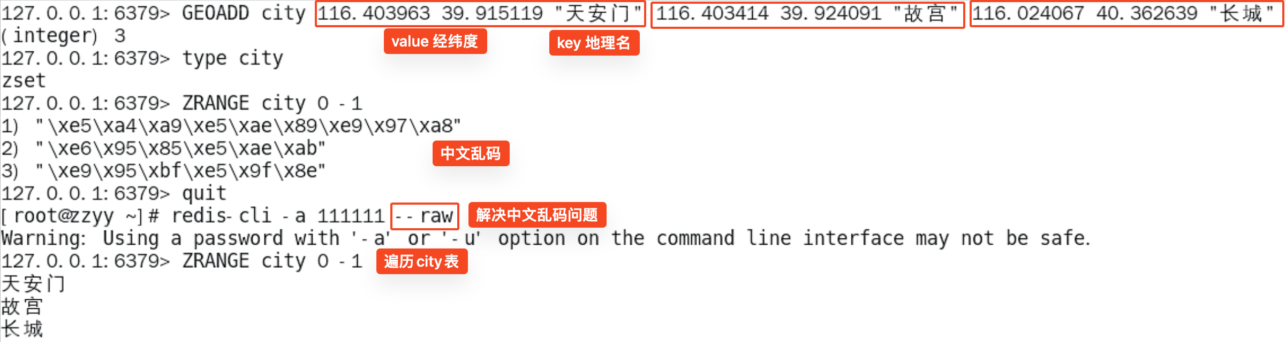

**geopos key member [member ...]**

从键中返回所有给定位置元素的位置（经度和纬度），不存在的返回nil

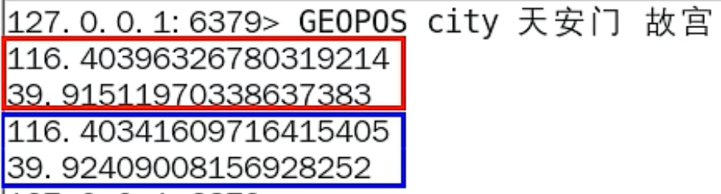

**geohash key member [member ...]**

返回一个或多个位置元素的 geohash 表示

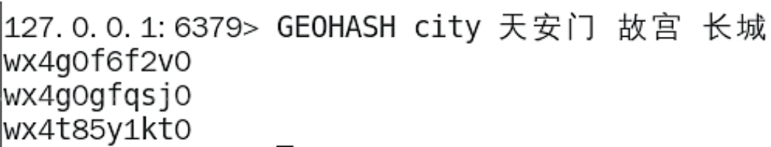

**geodist key member1 member2 [m | km | ft | mi]**

返回两个给定位置之间的距离

m 米、km 千米、ft 英尺、mi 英里

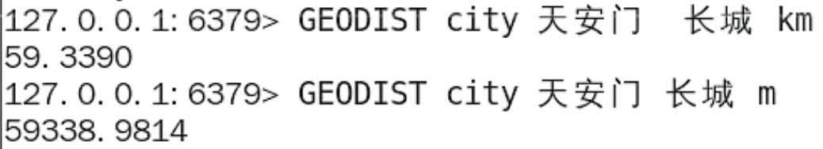

**georadius**

以给定的经纬度为中心，返回与中心的距离不超过给定最大距离的所有位置元素

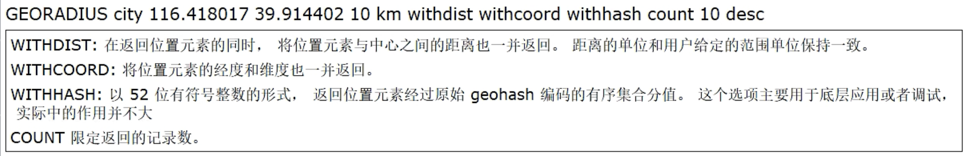

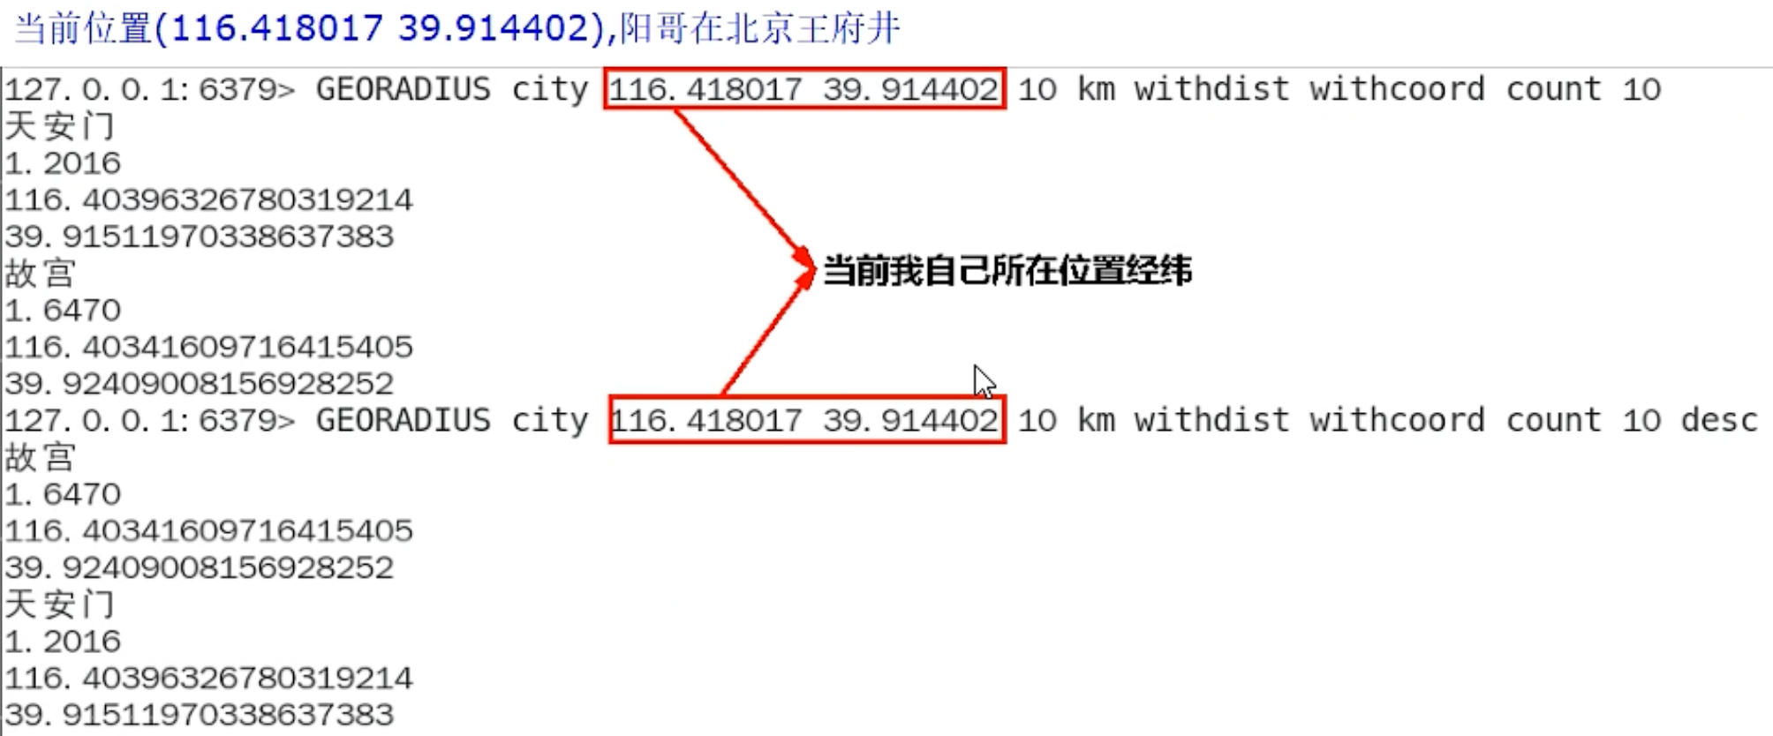

**georadiusbymember**

跟georadius类似，找出位于指定范围内的元素，中心点是由给定的元素决定

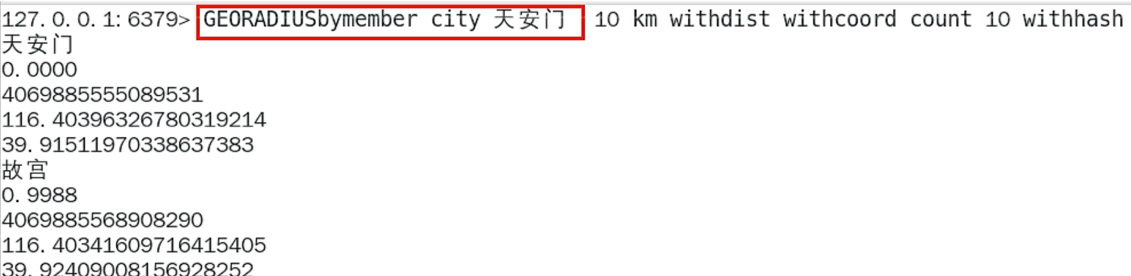

**Stream 流**

实现消息队列，支持消息持久化、自动生成全局唯一ID、ack确认消息的模式、消费组模式等，让消息队列更加的稳定和可靠

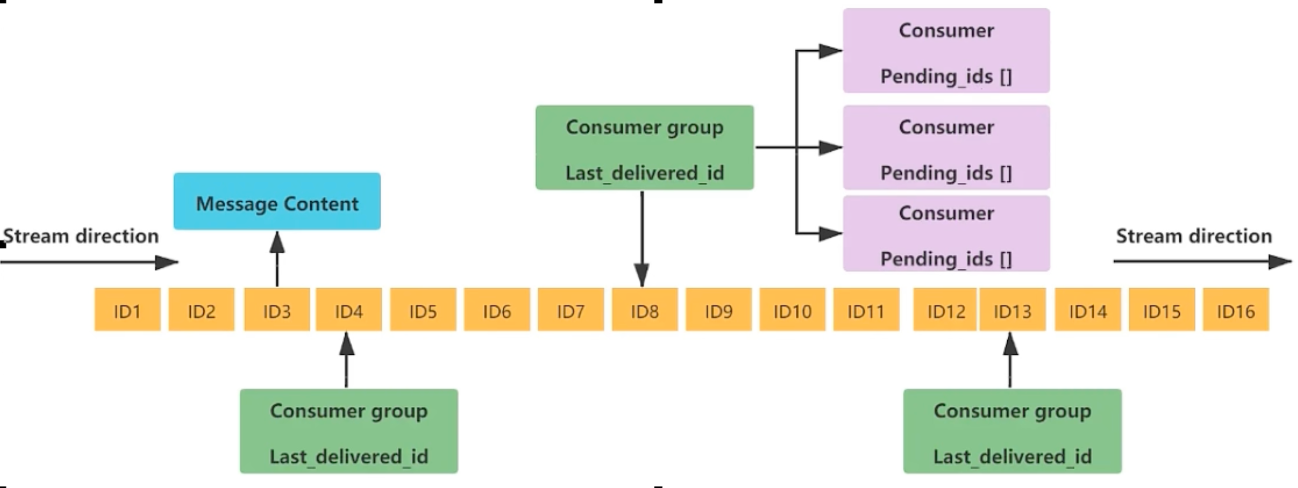

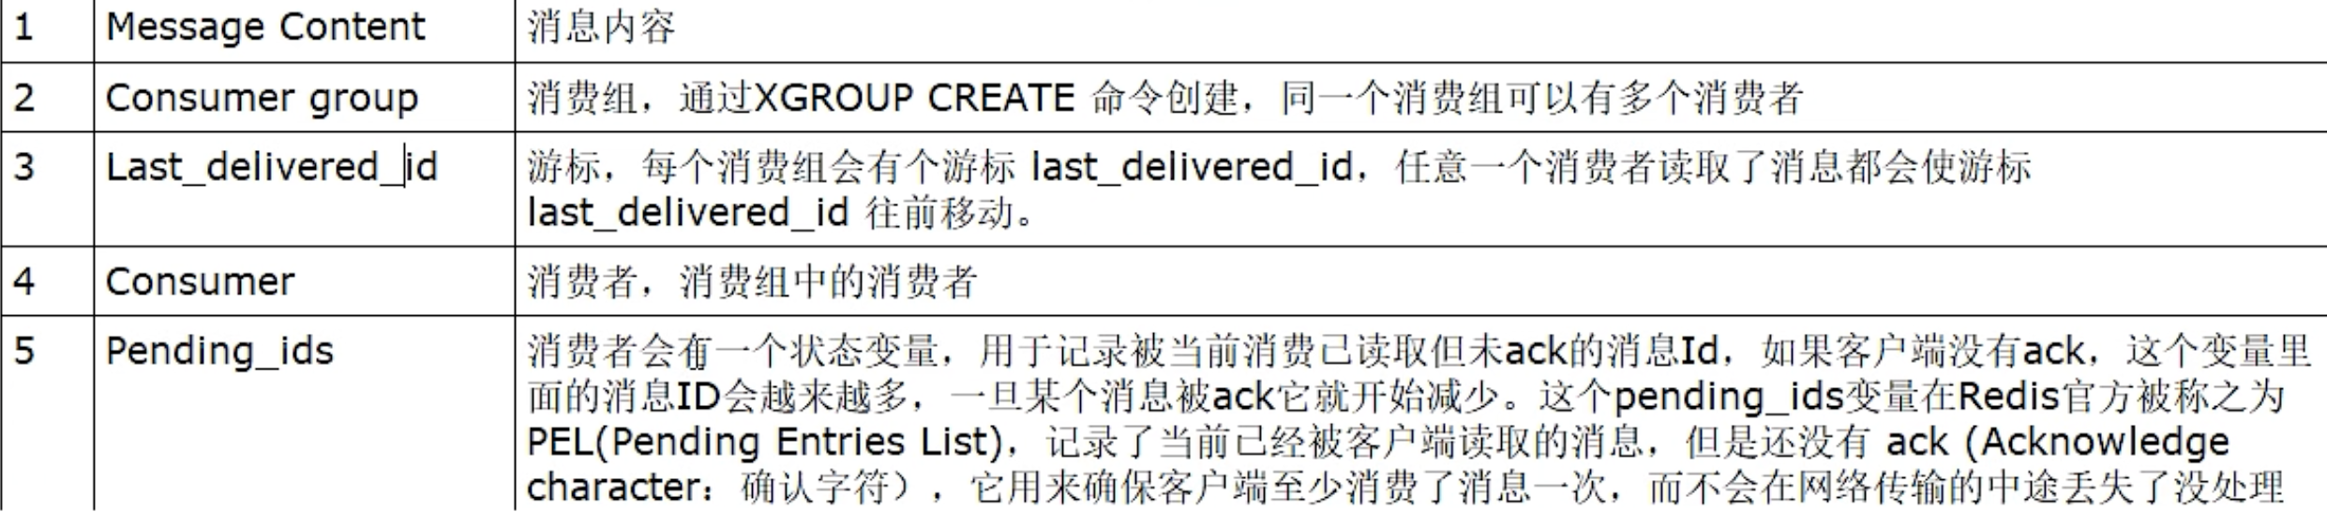

**队列相关指令**

**XADD key [NOMKSTREAM] [<MAXLEN | MINID> [= | ~] threshold  
 [LIMIT count]] <* | id> field value [field value ...]**

添加消息到队列末尾

用于向Stream队列中添加消息，若指定的Stream队列不存在，则该命令执行时会新建一个Stream队列

* 消息ID必须要比上个ID大
* 默认用星号表示自动生成规矩
* * 用于xadd命令中，让系统自动生成id

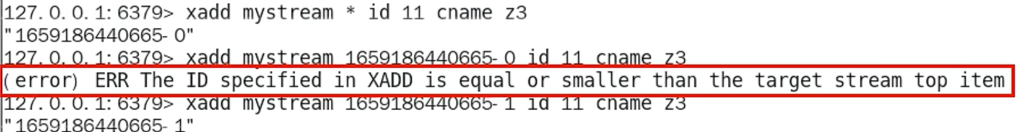

**xrange**

获取消息列表（可以指定范围），忽略删除的消息

|  |
| --- |
| Bash 127.0.0.1:6379> TYPE mystream stream 127.0.0.1:6379> XRANGE mystream - + 1) 1) "1701065814846-0"  2) 1) "id"  2) "11"  3) "cname"  4) "z3" 2) 1) "1701065867917-0"  2) 1) "v1"  2) "k1"  3) "v2"  4) "k2"  5) "v3"  6) "k3"   127.0.0.1:6379> XRANGE mystream - + count 1 1) 1) "1701065814846-0"  2) 1) "id"  2) "11"  3) "cname"  4) "z3" |

**xrevrange**

和xrange相比区别在与反向获取，ID从大到小

|  |
| --- |
| Bash 127.0.0.1:6379> XREVRANGE mystream + - 1) 1) "1701065867917-0"  2) 1) "v1"  2) "k1"  3) "v2"  4) "k2"  5) "v3"  6) "k3" 2) 1) "1701065814846-0"  2) 1) "id"  2) "11"  3) "cname"  4) "z3" 127.0.0.1:6379> XREVRANGE mystream + 1 1) 1) "1701065867917-0"  2) 1) "v1"  2) "k1"  3) "v2"  4) "k2"  5) "v3"  6) "k3" 2) 1) "1701065814846-0"  2) 1) "id"  2) "11"  3) "cname"  4) "z3" |

**xdel**

删除消息

|  |
| --- |
| Bash 127.0.0.1:6379> XREVRANGE mystream + 1 1) 1) "1701065867917-0"  2) 1) "v1"  2) "k1"  3) "v2"  4) "k2"  5) "v3"  6) "k3" 2) 1) "1701065814846-0"  2) 1) "id"  2) "11"  3) "cname"  4) "z3" 127.0.0.1:6379> xdel mystream 1701065814846-0 (integer) 1 127.0.0.1:6379> XREVRANGE mystream + 1 1) 1) "1701065867917-0"  2) 1) "v1"  2) "k1"  3) "v2"  4) "k2"  5) "v3"  6) "k3" |

**xlen**

获取Stream中的消息长度

|  |
| --- |
| Bash 127.0.0.1:6379> XREVRANGE mystream + 1 1) 1) "1701065867917-0"  2) 1) "v1"  2) "k1"  3) "v2"  4) "k2"  5) "v3"  6) "k3" 127.0.0.1:6379> XLEN mystream (integer) 1 |

**xtrim**

限制Stream的长度，若超长则进行截取

* maxlen 允许的最大长度，对流进行修剪限制长度
* minid 允许的最小id，从某个id值开始比该id值小的将被丢弃

|  |
| --- |
| Bash 127.0.0.1:6379> XRANGE mystream - + 1) 1) "1701065867917-0"  2) 1) "v1"  2) "k1"  3) "v2"  4) "k2"  5) "v3"  6) "k3" 2) 1) "1701066253231-0"  2) 1) "v4"  2) "k4" 3) 1) "1701066257663-0"  2) 1) "v5"  2) "k5" 4) 1) "1701066286625-0"  2) 1) "v6"  2) "k6" 127.0.0.1:6379> XTRIM mystream maxlen 2 (integer) 2 127.0.0.1:6379> XRANGE mystream - + 1) 1) "1701066257663-0"  2) 1) "v5"  2) "k5" 2) 1) "1701066286625-0"  2) 1) "v6"  2) "k6"     127.0.0.1:6379> XRANGE mystream - + 1) 1) "1701066257663-0"  2) 1) "v5"  2) "k5" 2) 1) "1701066286625-0"  2) 1) "v6"  2) "k6" 127.0.0.1:6379> XTRIM mystream minid 1701066257663-0 (integer) 0 127.0.0.1:6379> XRANGE mystream - + 1) 1) "1701066257663-0"  2) 1) "v5"  2) "k5" 2) 1) "1701066286625-0"  2) 1) "v6"  2) "k6" 127.0.0.1:6379> XTRIM mystream minid 1701066286625-0 (integer) 1 127.0.0.1:6379> XRANGE mystream - + 1) 1) "1701066286625-0"  2) 1) "v6"  2) "k6" |

**xread [count count] [block millisenconds] streams key [key ...] id [id ...]**

获取消息（阻塞/非阻塞），返回大于指定ID的消息

* count 最多读取多少条消息
* block 是否已阻塞的方式读取消息，默认不阻塞，若millisenconds设置为0，表示永远阻塞

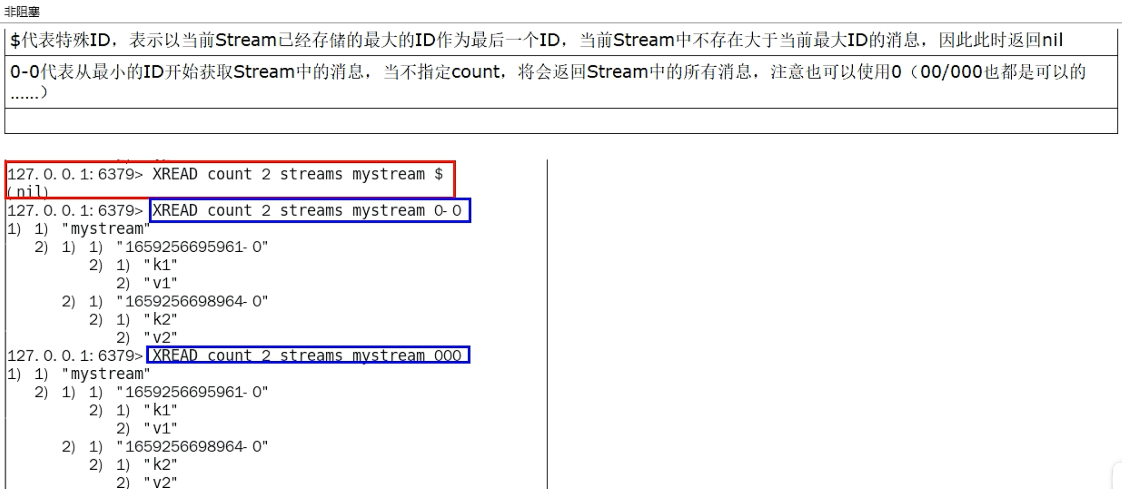

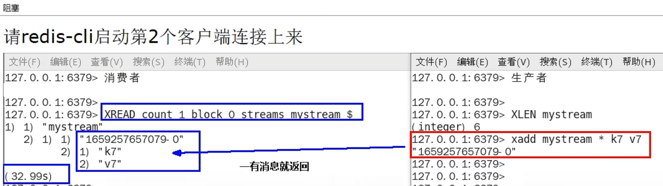

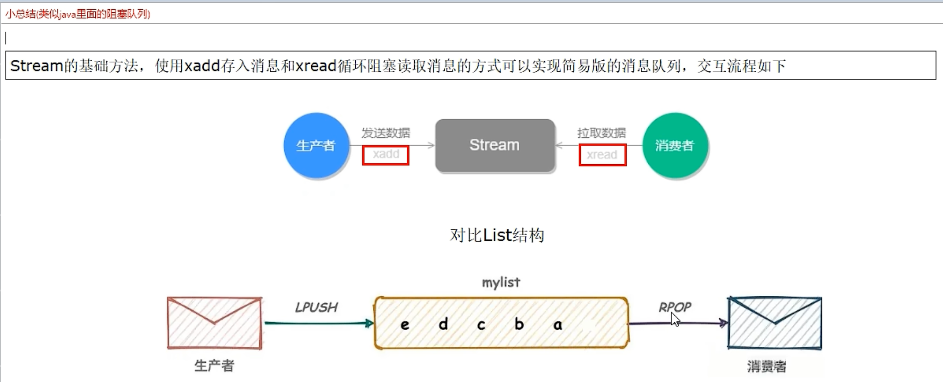

**消费组相关指令**

**xgroup create**

用于创建消费值组

* $ 表示从Stream尾部开始消费
* 0 表示从Stream头部开始消费

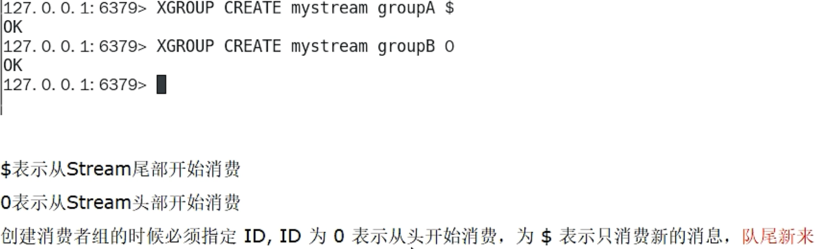

**xreadgroup group**

* > 表示从第一天未被消费的消息开始读取
* 消费组groupA内的消费者consumer1从mystream消息队列中读取所有消息
* 不同消费组的消费者可以消费同一条消息

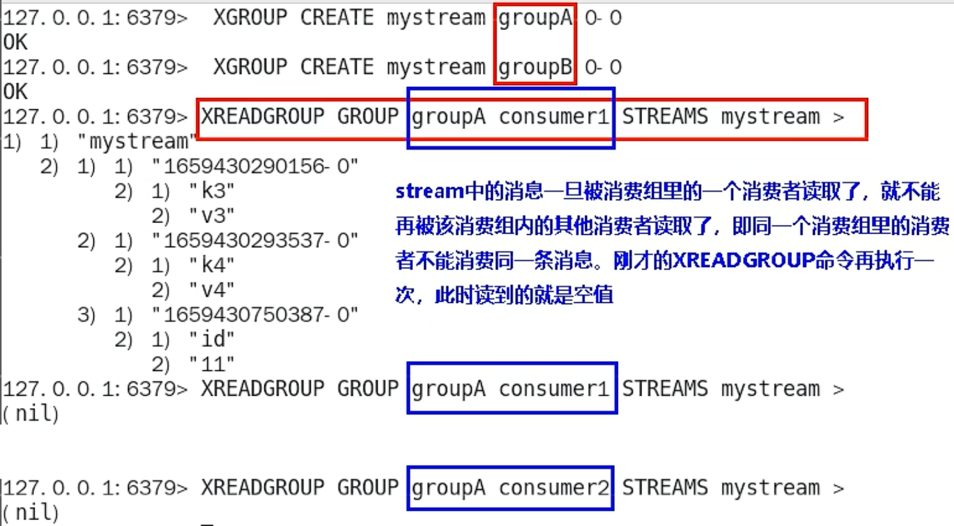

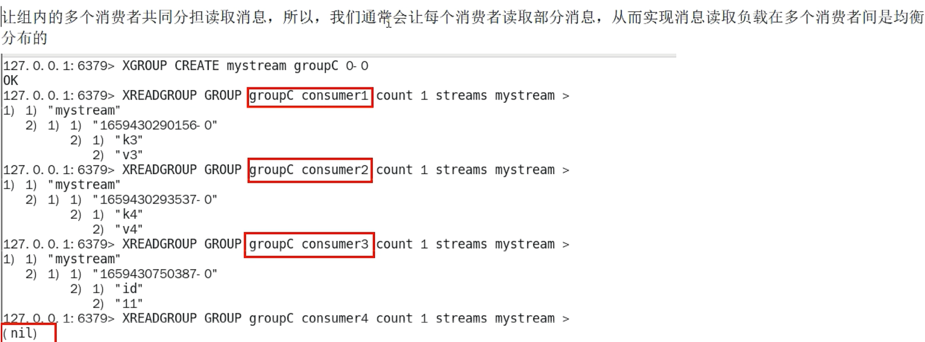

**重点问题**

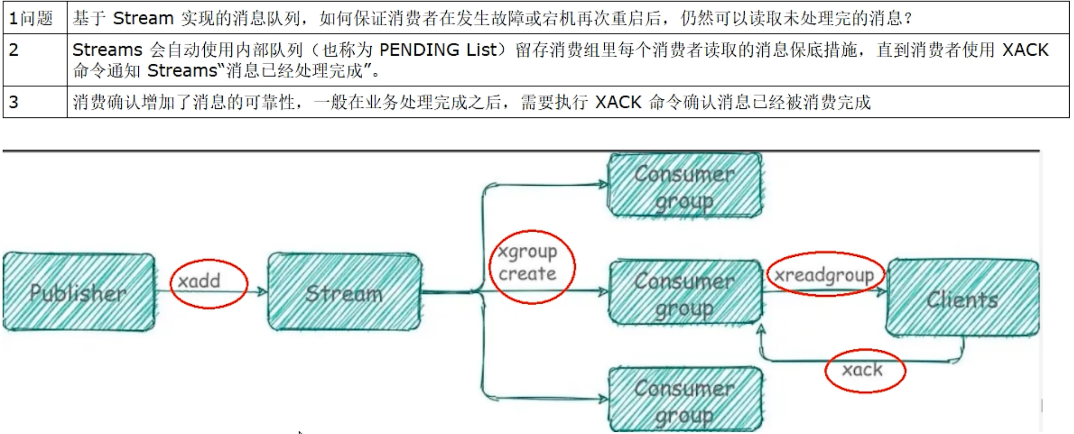

**xpending**

查询每个消费组内的所有消费者「已读取、未确认」的消息

查看某个消费组读取了哪些数据

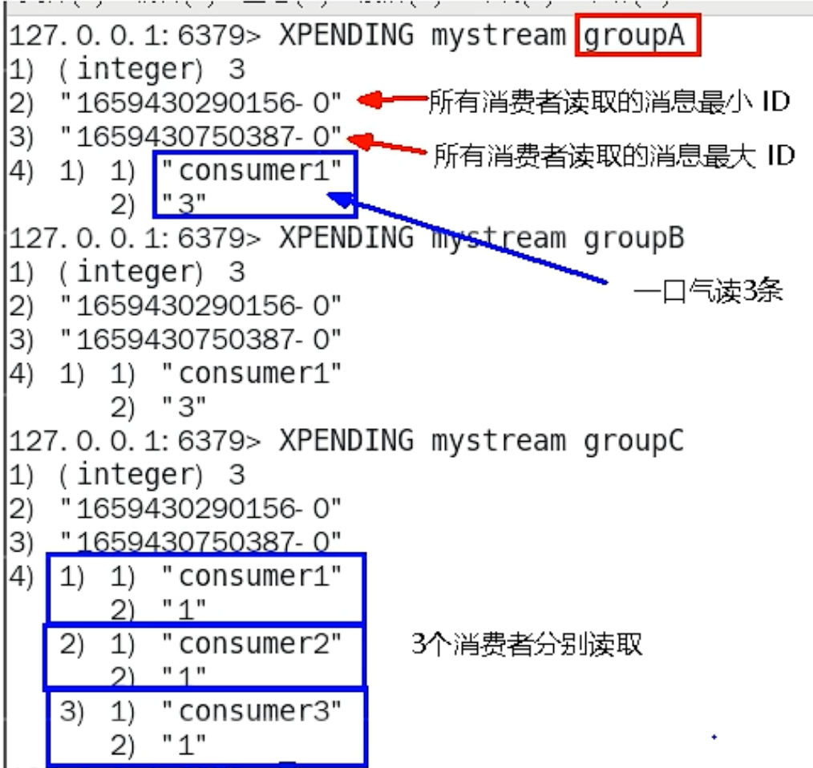

**xack**

向消息队列确认消息处理已完成

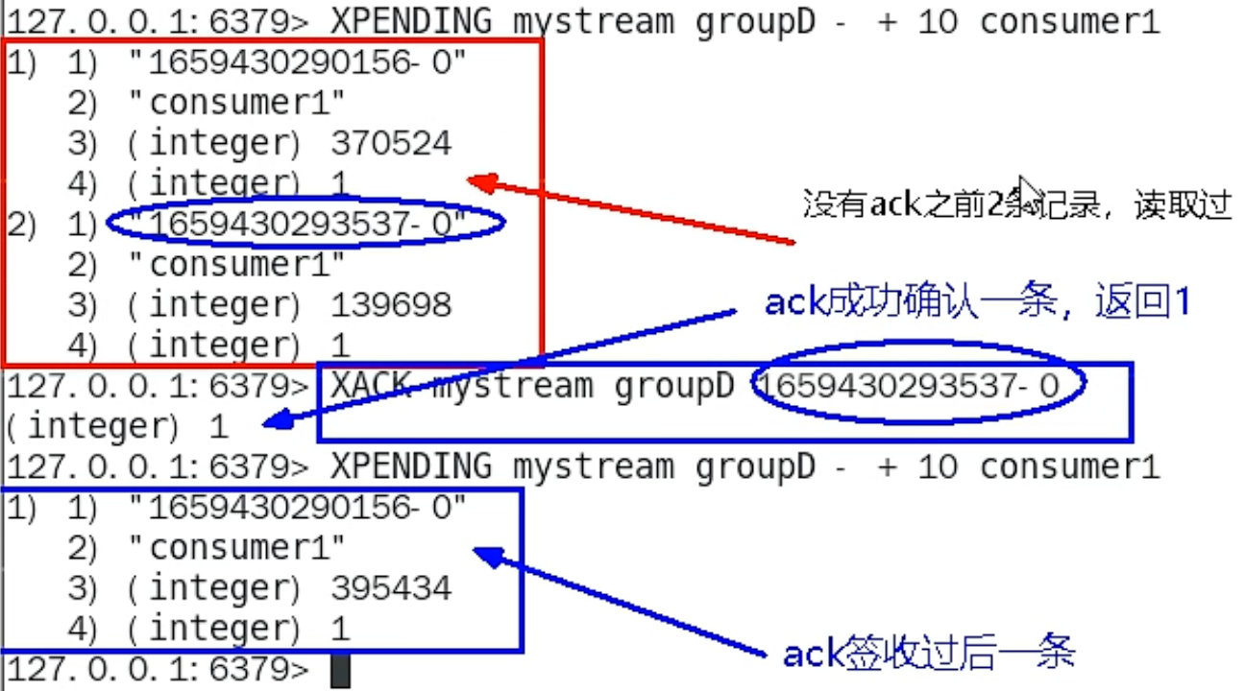

**xinfo**

用于打印Stream\Consumer\Group的详细信息

|  |
| --- |
| Bash 127.0.0.1:6379> xinfo stream mystream  1) "length"  2) (integer) 0  3) "radix-tree-keys"  4) (integer) 0  5) "radix-tree-nodes"  6) (integer) 1  7) "last-generated-id"  8) "1701066286625-0"  9) "max-deleted-entry-id" 10) "1701066286625-0" 11) "entries-added" 12) (integer) 5 13) "recorded-first-entry-id" 14) "0-0" 15) "groups" 16) (integer) 0 17) "first-entry" 18) (nil) 19) "last-entry" 20) (nil) |

**bitfield 位域**

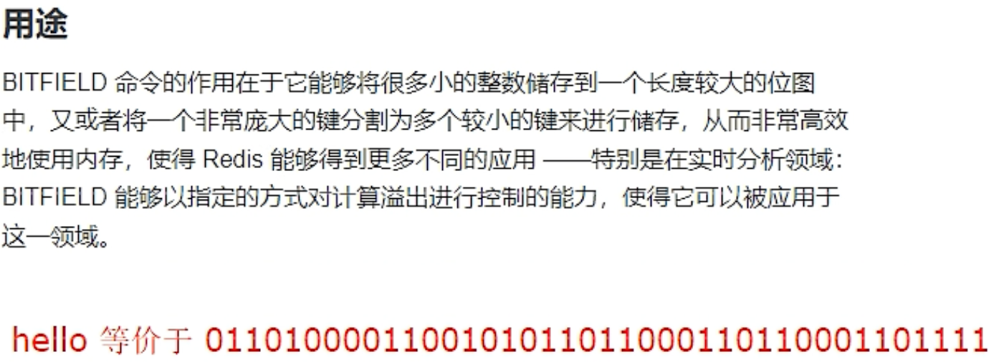

将一个redis的字符串看作是一个由二进制位组成的数组

并能对变长位宽和任意没有字节对齐的指定整型位进行寻址和修改

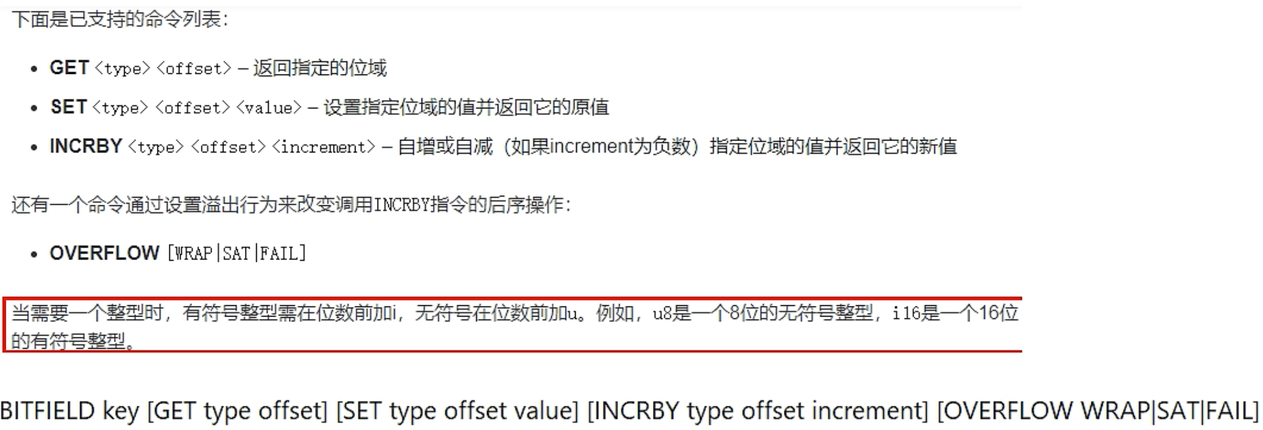

**bitfield key [get type offset]**

返回指定的位域

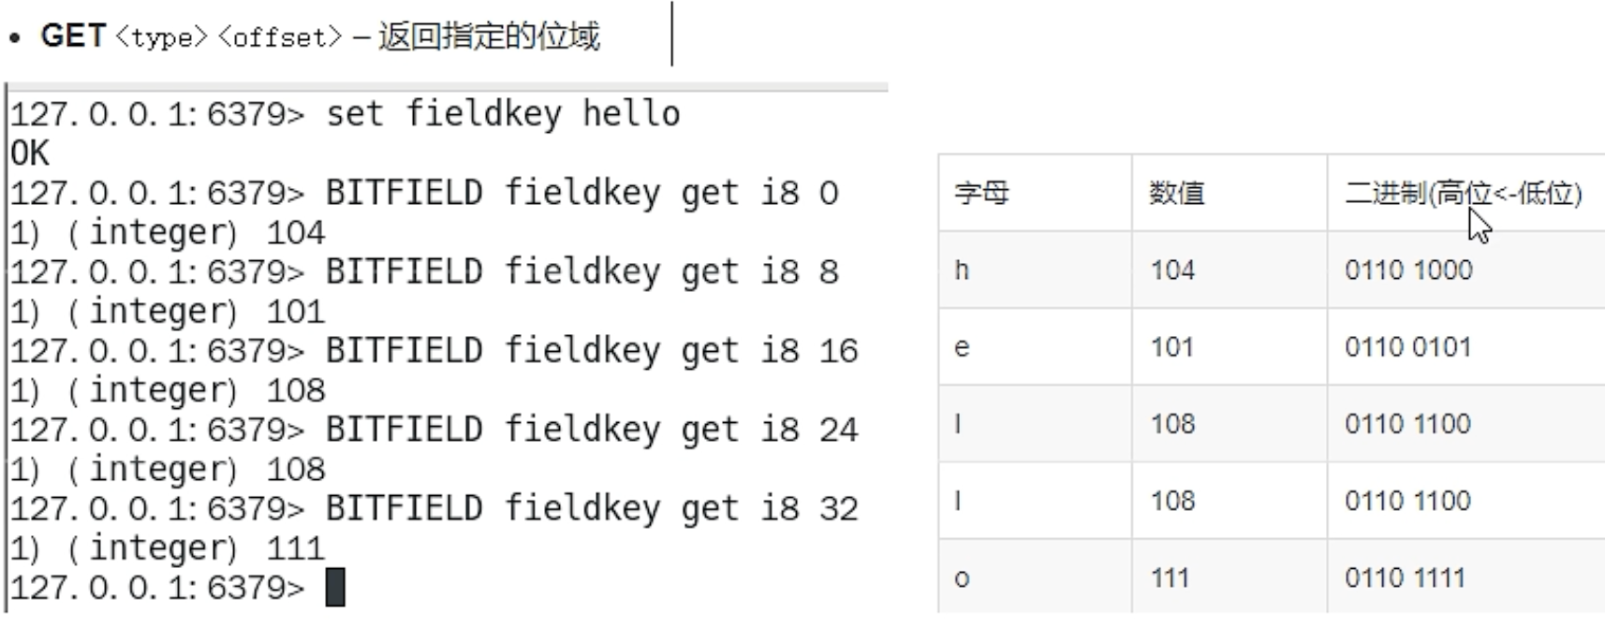

**bitfield key [set type offset value]**

设置指定位域的值并返回它的原值

|  |
| --- |
| Bash 127.0.0.1:6379> set fieldkey hello OK 127.0.0.1:6379> BITFIELD fieldkey get i8 0 1) (integer) 104 127.0.0.1:6379> BITFIELD fieldkey get i8 8 1) (integer) 101 127.0.0.1:6379> BITFIELD fieldkey get i8 16 1) (integer) 108 127.0.0.1:6379> BITFIELD fieldkey get i8 24 1) (integer) 108 127.0.0.1:6379> BITFIELD fieldkey get i8 32 1) (integer) 111 # 将第8位开始的一个字节数换成 120 127.0.0.1:6379> BITFIELD fieldkey set i8 8 120 1) (integer) 101 127.0.0.1:6379> get fieldkey "hxllo" |

**bitfield key [incrby type offset increment]**

默认情况下，incrby使用wrap参数

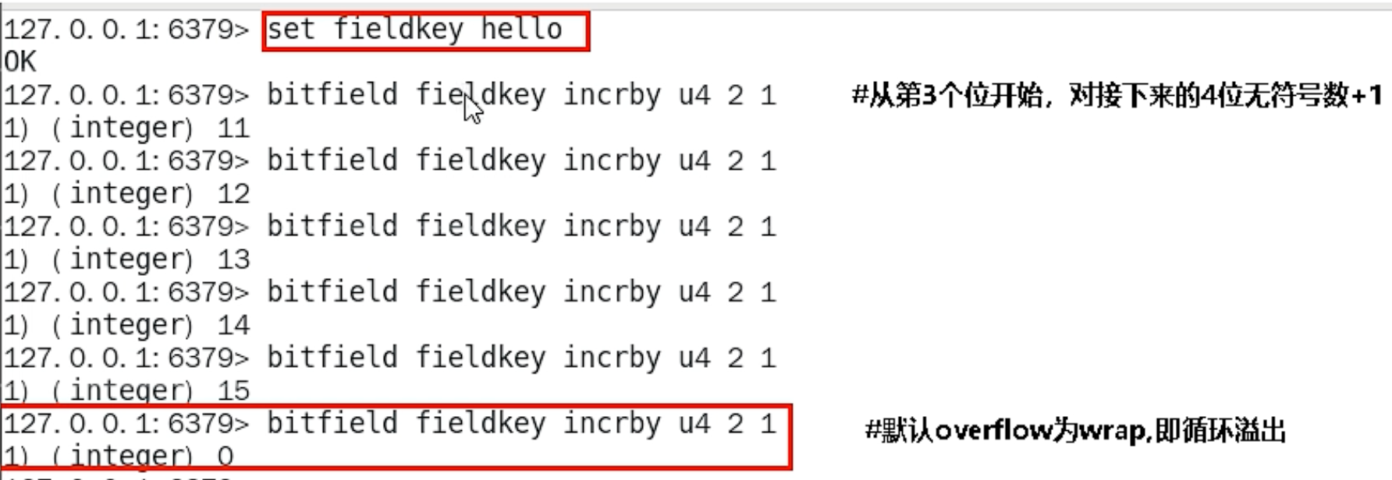

**溢出控制 overflow [wrap | sat | fail]**

**wrap**

使用回绕（wrap around）方法处理有符号整数和无符号整数的溢出情况

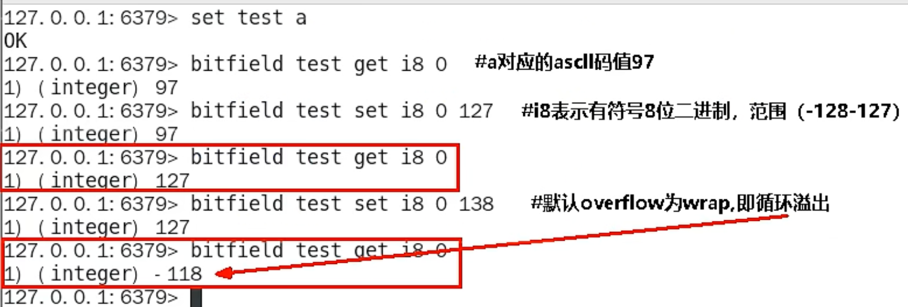

**sat**

使用饱和计算（saturation arithmetic）方法处理溢出，下溢计算的结果为最小的整数值，上溢计算的结果为最大的整数值

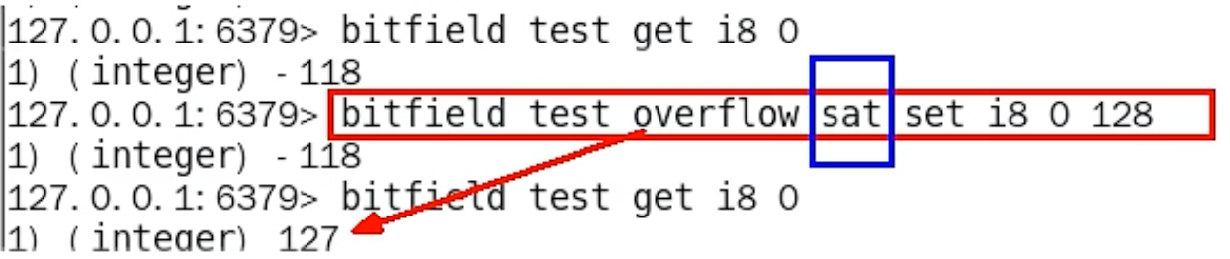

**fail**

命令将拒绝执行会导致上溢或者下溢情况出现的计算，并向用户返回空值表示计算未被执行

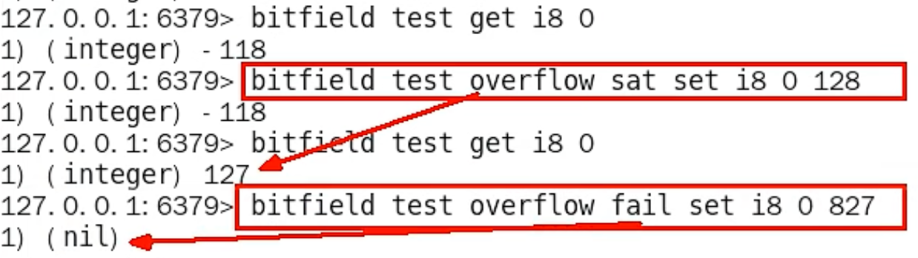

**Redis 持久化**

[官网地址](https://redis.io/docs/manual/persistence/)

**RDB(Redis DataBase)**

* RDB持久性以指定的时间间隔执行数据集的时间点快照
* 把某一时刻的数据和状态以文件形式写到磁盘上 快照文件(dump.rdb)

**redis-check-rdb 检查并修复破损的快照文件**

**快照时间对比**

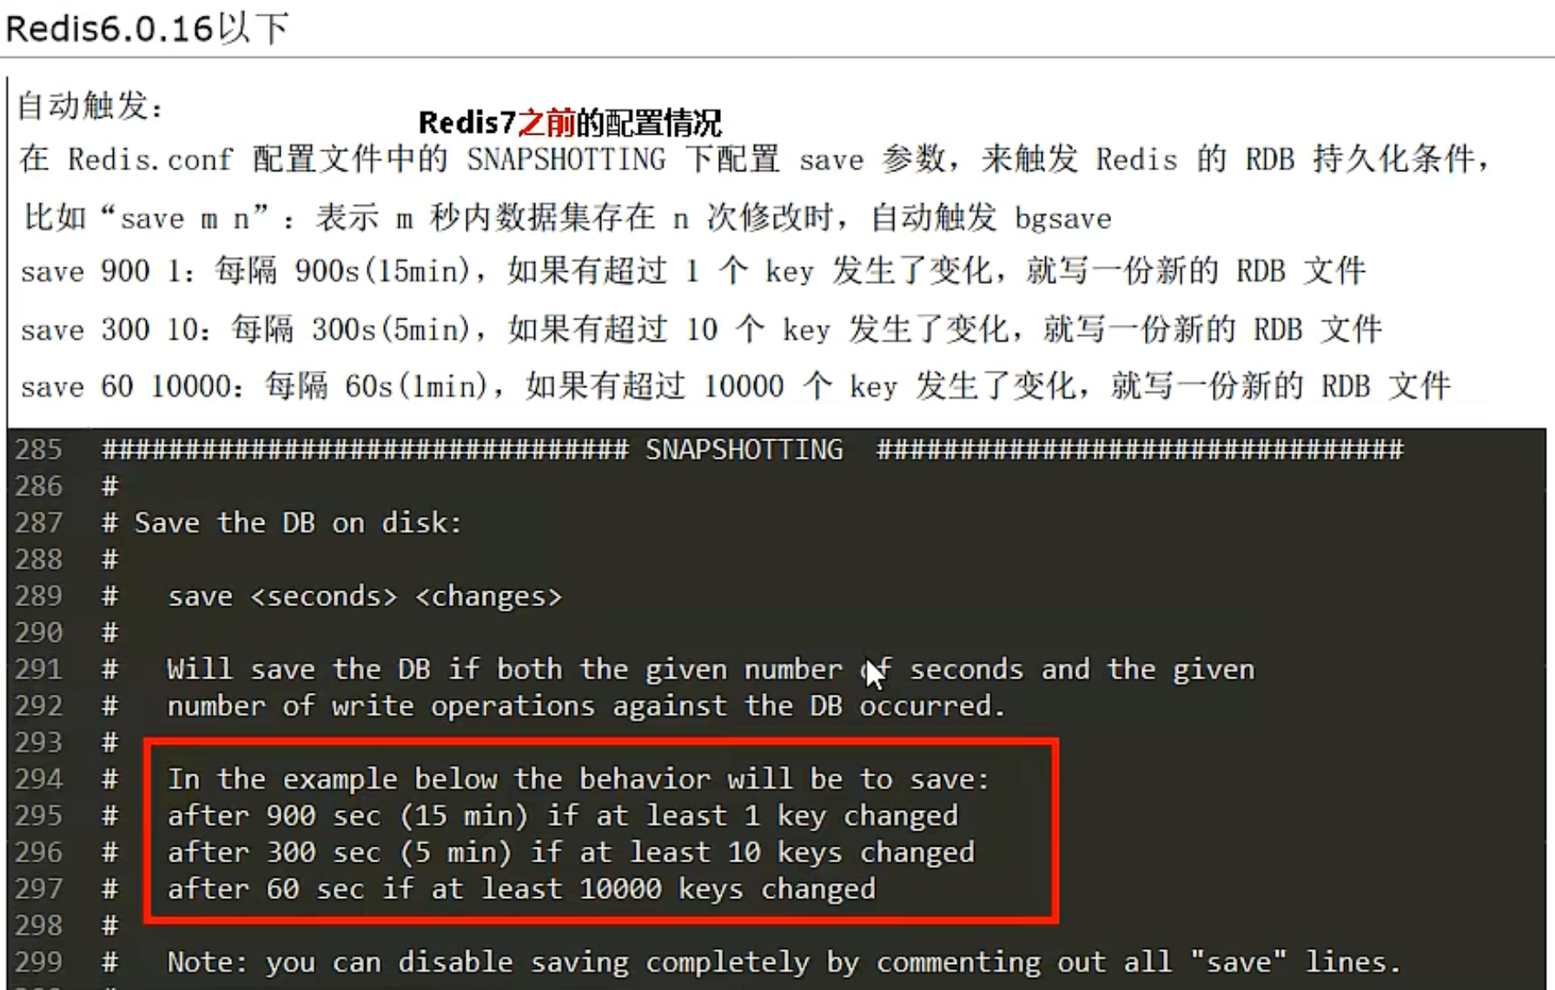

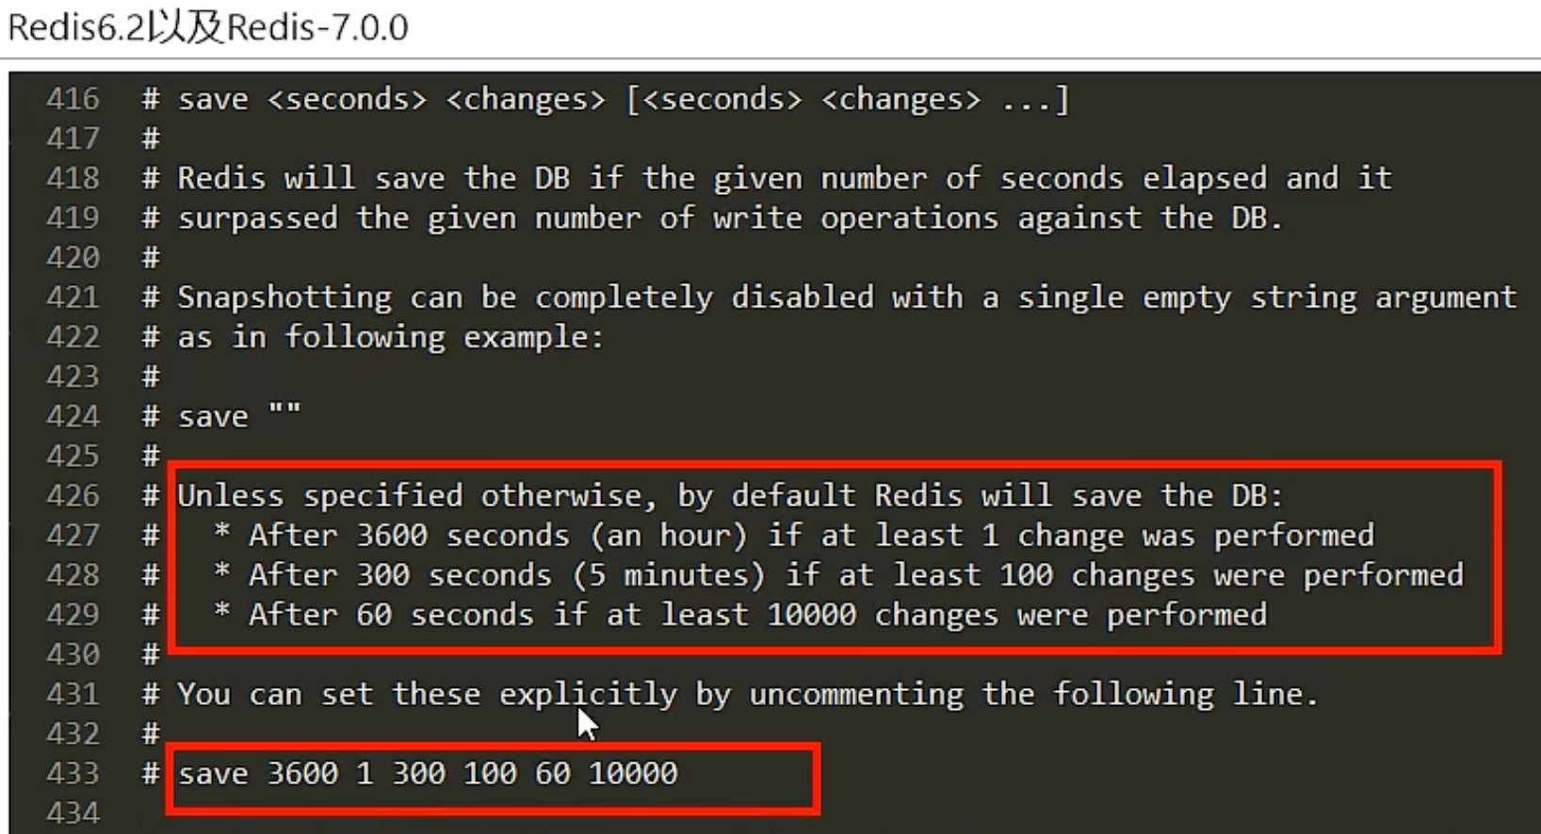

**操作步骤 ---- 自动触发**

修改触发时间（5s两次修改）

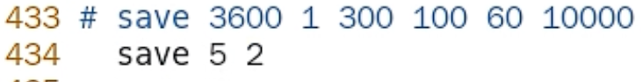

修改dump文件名

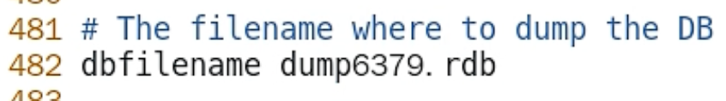

修改dump文件保存路径

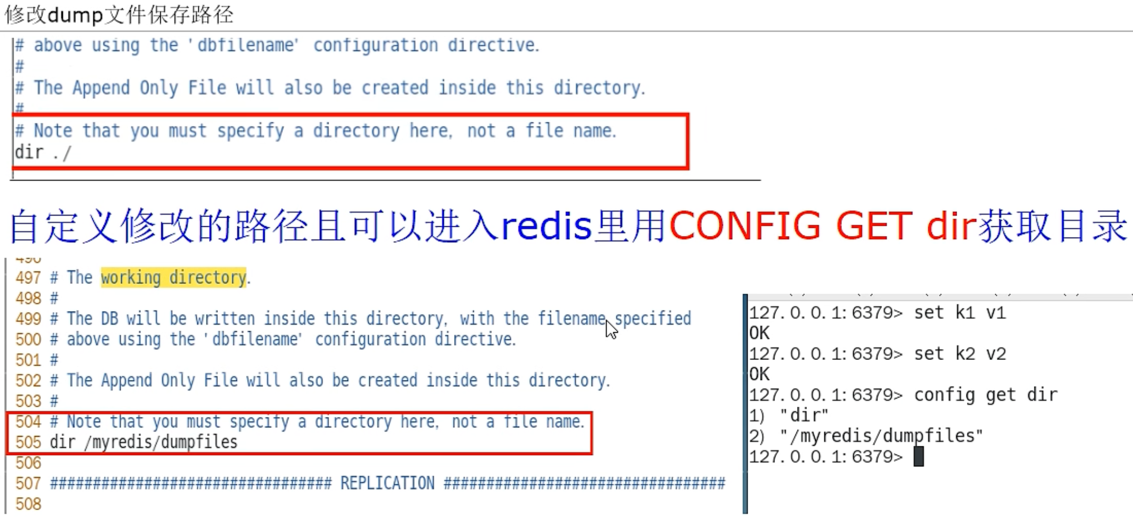

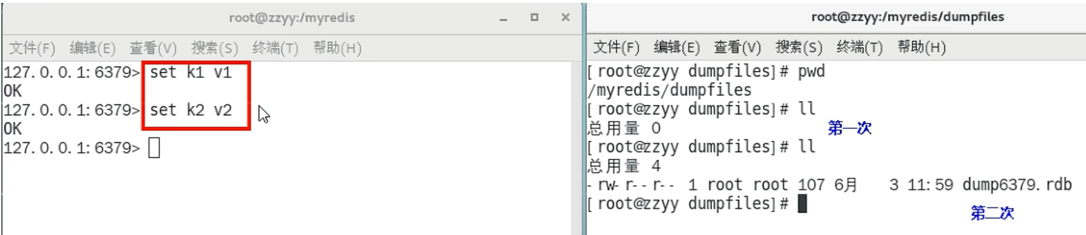

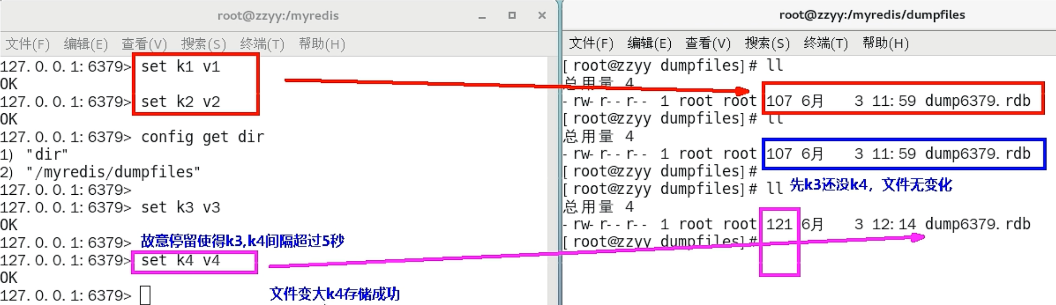

**恢复文件**

* 将备份文件dump.rdb移动到redis安装目录并启动服务即可
* 备份成功后故意用flushdb清空redis
* 执行flushall/flushdb命令也会产生dump.rdb文件，文件为空，无意义

**操作步骤 ---- 手动触发**

redis提供了两个命令来生成RDB文件 ---- save/bgsave

**save**

在主程序中执行会阻塞当前redis服务器，直到持久化工作完成执行save命令期间，redis不能处理其他命令，禁止线上使用

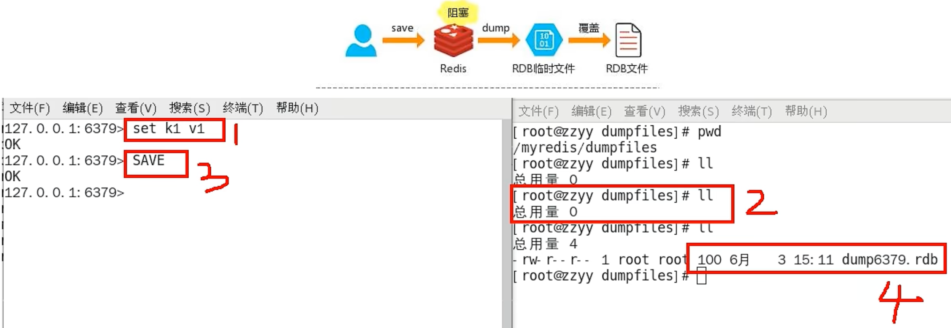

**bgsave**

redis会在后台异步进行快照操作，不阻塞快照同时还可以响应客户端请求，该触发方式会fock一个子进程，由子进程复制持久化过程

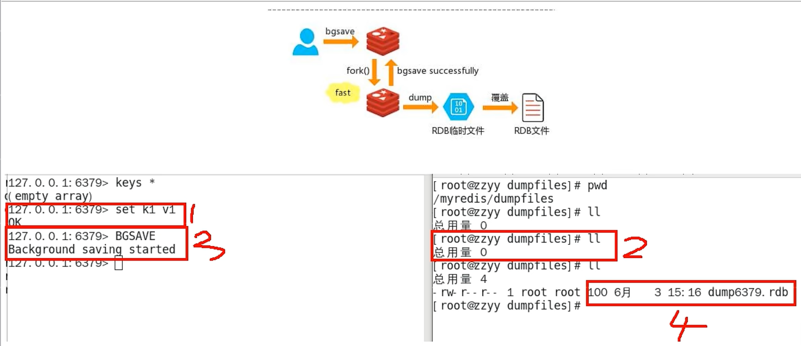

**lastsave**

获取最后一次数据备份的时间

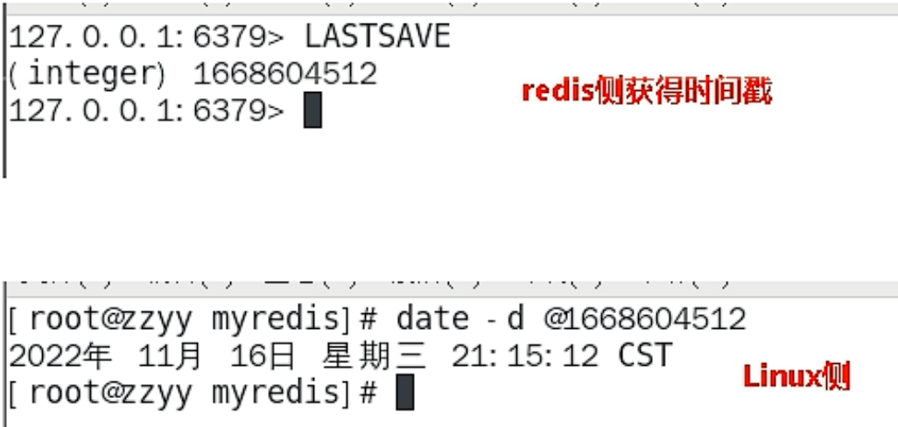

**触发RDB快照**

* 配置文件中默认的快照配置
* 手动save/bgsave命令
* 执行flushall/flushdb命令也会产生dump.rdb文件，但文件中是空白的
* 执行shutdown且没有设置开启AOF持久化
* 主从复制时，主节点自动触发

**禁用RDB快照**

* 动态所有停止RDB保存规则的方法：redis-cli config set save ""
* 快照禁用 ---- 修改配置文件

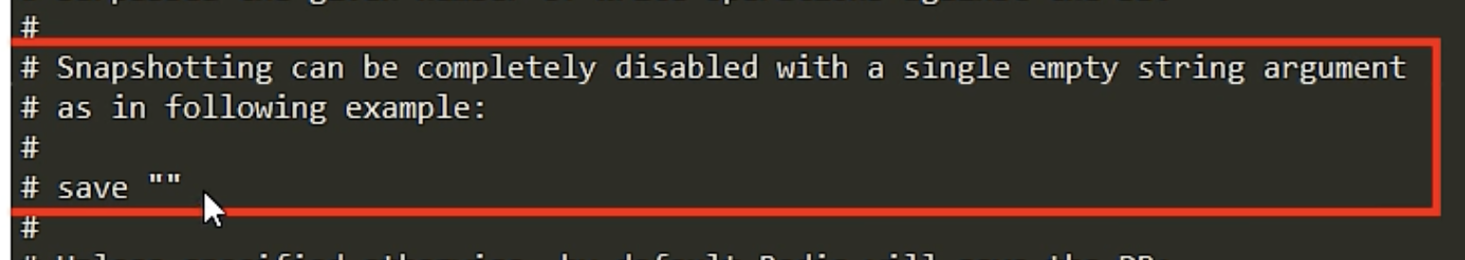

**优缺点**

优点：

* 适合大规模的数据恢复
* 按照业务定时备份
* 对数据完整性和一致性要求不高
* RDB文件在内存中的加载速度比AOF快得多

缺点：

* 在一定时间间隔做一份快照，在周期内redis down掉，会丢失从最后一次快照到当前的数据，快照之间的数据就会丢失
* 内存数据的全量同步，若数据量太大会导致I/O严重影响服务器性能
* RDB依赖于主进程的fock，在更大的数据集中，可能导致服务请求的瞬间延迟。fock时内存中的数据被克隆一份大约两倍的膨胀性

**RDB优化参数**

|  |
| --- |
| Bash save <seconds> <changes> 保存快照时间和变化 dbfilename 快照名 dir 快照保存位置 stop-writes-on-bgsave-error 若bgsave命令出现错误则停止写入，默认yes rdbcompression 是否压缩存储，默认yes rdbchecksum 是否进行数据校验，默认yes rdb-del-sync-files 在没有持久性时删除复制中使用的RDB文件启用。默认no |

**AOF(Append Only File)**

**redis-check-aof --fix 修复文件中异常命令**

以日志的形式记录每个写操作，将redis执行过的所有指令记录（读操作不记录），只追加文件不进行改写文件，redis启动时会读取该文件重新构建数据。相当于，redis重启时会根据日志文件将写指令从前到后执行一次完成数据的恢复

默认不开启AOF

开启AOF需要修改配置文件：appendonly yes

AOF保存的文件为：appendonly.aof

**AOF持久化工作流程**

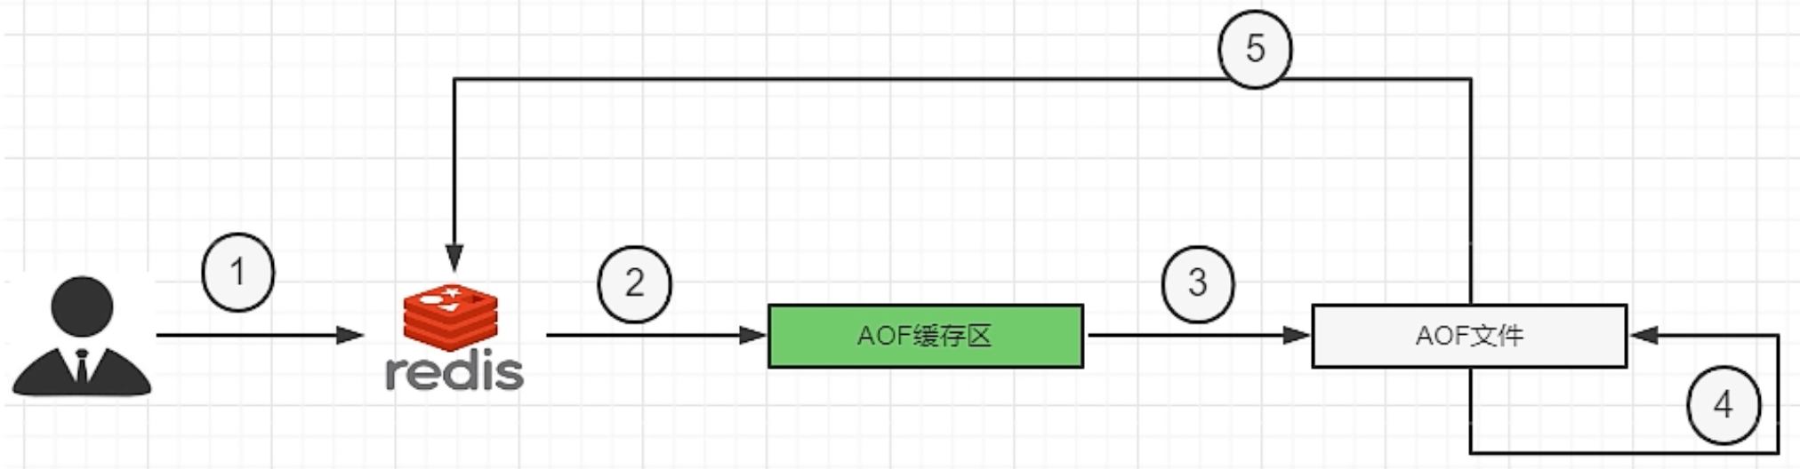

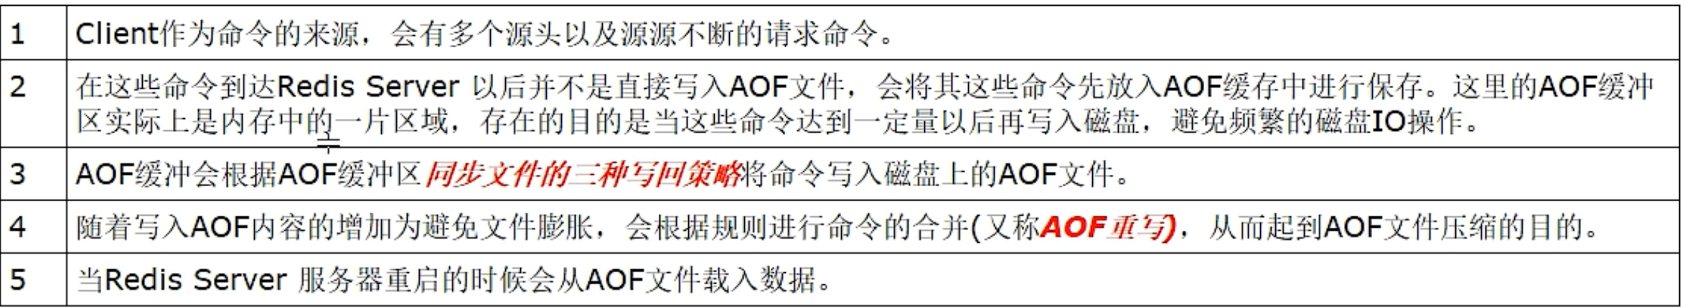

**写回策略**

* always 同步写回，每个命令执行完立刻同步将日志写回磁盘
* everysec(默认) 每秒写回，每个写命令执行完后，将日志写入到AOF文件的内存缓冲区，每隔一秒将缓冲区的内容写入磁盘
* no 操作系统控制写回，每个命令执行完后，先把日志写到AOF文件的内存缓冲区，由操作系统决定何时将缓冲区内容写回磁盘

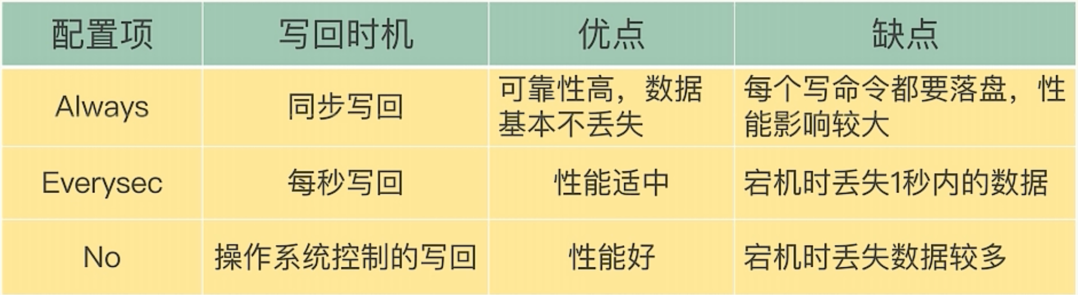

**配置文件版本对比**

redis6 有且仅有一个

redis7

|  |
| --- |
| Bash // 几种文件类型的前缀，后跟有关序列和类型的附加信息 appendfilename "appendonly.aof"  // 新版本增加的目录配置项目 appenddirname "appendonlydir"  // 如有下的aof文件存在 1.基本文件  appendonly.aof.1.base.rdb 2.增量文件  appendonly.aof.1.incr.aof  appendonly.aof.2.incr.aof 3.清单文件  appendonly.aof.manifest |

**通过文件正常恢复数据**

1. 修改默认配置文件 appendonly no，改为yes
2. 执行写操作，生成aof文件到指定的目录
3. 重启redis后重新加载，结果不变
4. 在redis中写入数据，flushdb+shutdown服务器
5. 生成新备份dump和aof文件
6. 将新文件改为aof.bak，删除dump/aof
7. 重启redis，发现数据库中结果消失
8. 停止服务器，将修改后的备份文件修改后再重启服务器

**通过文件异常恢复数据**

1. 故意乱写正常的AOF文件模拟网络闪断文件写error
2. 重启redis后会进行AOF文件载入，发现启动报错
3. 异常修复命令：redis-check-aof --fix 进行修复
4. 再次重启

**优缺点**

优点：

* 更好的保护数据不丢失、性能高、可做紧急恢复

缺点：

* 相同数据集的数据，aof文件要远大于rdb文件，恢复速度慢于rdb
* aof运行效率比rdb慢，每秒同步策略效果较好，不同步效率和rdb相同

**AOF的重写机制**

随着Redis不断将命令记录到AOF文件中，AOF文件会不断增大，占用服务器的内存不断增大

* Redis新增了重写机制，当AOF文件的大小超过所设置的峰值时，Redis会自动启动AOF文件的内容压缩，只保留可以恢复数据的最小指令集
* 或，手动使用命令 bgrewriteaof 来压缩

**自动触发**

满足配置文件中的选项后，Redis会记录上次重写时的AOF大小，默认配置是当AOF文件大小是上次rewrite后大小的一倍且文件大于64M时

**手动触发**

客户端向服务器发送bgrewriteaof命令

**配置文件**

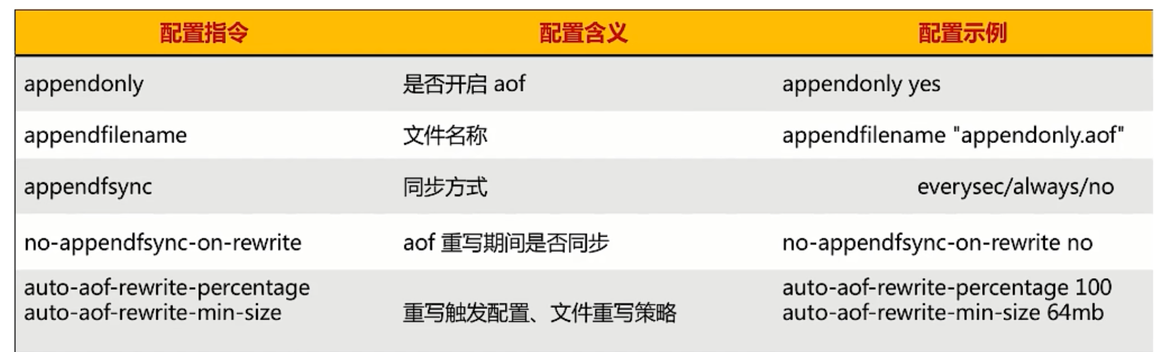

**AOF + RDB（推荐）**

**同时开启时，会优先加载谁**

若同时开启AOF和RDB时，重启时只会加载AOF文件，不会加载RDB文件

**怎样选择**

* RDB持久化方式能够在指定的时间间隔对数据进行快照存储
* AOF持久化方式记录每次对服务器写的操作，当服务器重启时会重新执行这些命令来恢复原始的数据，AOF命令以redis协议追加保存每次写的操作到文件末尾

**开启两种方式会发生什么**

* 当redis重启时会优先载入AOF文件来恢复原始的数据，因为在通常情况下AOF文件保存的数据集要比RDB文件保存的数据集要完整
* RDB的数据不实时，同时使用两者时服务器重启也只会找AOF文件
* RDB更适合于备份数据库(AOF在不断变化不好备份)，使用RDB作为最后的保底

**结论**

* RDB镜像做全量持久化
* AOF做增量持久化

1. 先使用RDB进行快照存储，后使用AOF持久化记录所有的写操作，当重写策略满足或手动触发重写的时候，将最新的数据存储为新的RDB记录
2. 重启服务时，会从RDB和AOF两部分恢复数据，既保证了数据完整性，又提高了恢复数据的性能

* 混合持久化方式产生的文件一部分是RDB格式，一部分是AOF格式

**纯缓存模式**

同时关闭AOF和RDB

1. 关闭RDB

save ""

* 禁用RDB
* 禁用RDB持久化模式下，依旧可以使用save、bgsave生成RDB文件

1. 关闭AOF

appendonly no

* 禁用AOF
* 禁用AOF持久化模式下，依旧可以使用bgrewriteaof生成aof文件

**Redis 事务**

* 可以一次执行多个命令，本质是一组命令的集合。一个事务中的所有命令都会序列化，按顺序的串行化执行而不会被其他命令插入
* 一个队列中，一次性、顺序性、排他性的执行一系列命令

**Redis事务和数据库事务的对比**

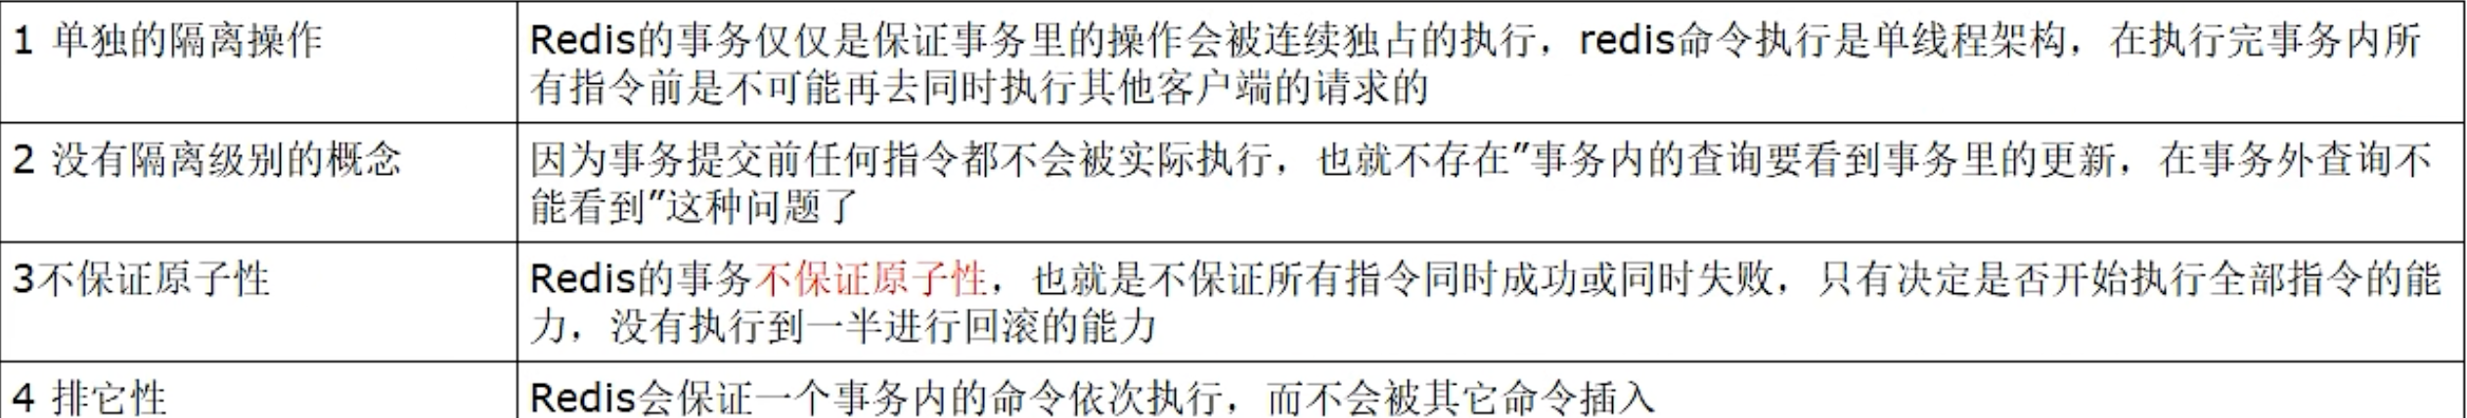

**命令**

**常用命令**

|  |
| --- |
| Bash discard 取消事务，放弃执行事务块内的所有命令 exec 执行所有事务块内的命令 multi 标记一个事务块的开始 unwatch 取消watch 命令对所有key 对监视 watch key [key ...] 监视一个或多个key，若事务执行之前key被其他活动所改动，那么事务将被打断 |

**case 1：正常执行**

multi / exec

|  |
| --- |
| Apache multi # 开启事务 set k1 v1 # 命令1 set k2 v2 # 命令2 set k3 v3 # 命令3 incr count # 命令4 exec # 运行  127.0.0.1:6379> KEYS * (empty array) 127.0.0.1:6379> MULTI OK 127.0.0.1:6379(TX)> set k1 v1 QUEUED 127.0.0.1:6379(TX)> set k2 v2 QUEUED 127.0.0.1:6379(TX)> set k3 v3 QUEUED 127.0.0.1:6379(TX)> INCR count QUEUED 127.0.0.1:6379(TX)> exec 1) OK 2) OK 3) OK 4) (integer) 1 127.0.0.1:6379> KEYS * 1) "k1" 2) "k3" 3) "count" 4) "k2" |

**case 2：放弃事务**

multi / discard

|  |
| --- |
| Apache multi # 开启事务 set k11 v11 # 命令1 set k22 v22 # 命令2 set k33 v33 # 命令3 incr count2 # 命令4 discard # 运行  127.0.0.1:6379> MULTI OK 127.0.0.1:6379(TX)> set k11 v11 QUEUED 127.0.0.1:6379(TX)> set k22 v22 QUEUED 127.0.0.1:6379(TX)> set k33 v33 QUEUED 127.0.0.1:6379(TX)> INCR count2 QUEUED 127.0.0.1:6379(TX)> DISCARD OK 127.0.0.1:6379> KEYS * 1) "k1" 2) "k3" 3) "count" 4) "k2" |

**case 3：全体连坐**

* 在exec执行之前，任何一个命令语法出现错误（加入队列出错），Redis会直接返回错误，将队列中所有命令弹出，所有命令都不会执行

|  |
| --- |
| Apache 127.0.0.1:6379> MULTI OK 127.0.0.1:6379(TX)> set k11 v11 QUEUED 127.0.0.1:6379(TX)> set k22 v22 QUEUED 127.0.0.1:6379(TX)> set k33 (error) ERR wrong number of arguments for 'set' command 127.0.0.1:6379(TX)> exec (error) EXECABORT Transaction discarded because of previous errors. 127.0.0.1:6379> KEYS * 1) "k1" 2) "k3" 3) "count" 4) "k2" |

**case 4：冤头债主**

* 在exec执行之后出现错误（命令语法正确，加入队列成功），一个命令出错，其他的命令会继续执行
* 与传统数据库不同，不一定是一起成功或一起失败
* Redis不支持回滚功能，在事务执行出错后，只能开发者自行恢复数据库状态

|  |
| --- |
| Apache 127.0.0.1:6379> KEYS * (empty array) 127.0.0.1:6379> set email 123@123.com OK 127.0.0.1:6379> MULTI OK 127.0.0.1:6379(TX)> set k1 v2 QUEUED 127.0.0.1:6379(TX)> set k2 v2 QUEUED 127.0.0.1:6379(TX)> INCR email QUEUED 127.0.0.1:6379(TX)> INCR count QUEUED 127.0.0.1:6379(TX)> exec 1) OK 2) OK 3) (error) ERR value is not an integer or out of range 4) (integer) 1 127.0.0.1:6379> KEYS * 1) "k1" 2) "email" 3) "count" 4) "k2" |

**case 5：watch监控**

* Redis使用Watch提供乐观锁定，类似于CAS(Check-and-Set)
* 悲观锁：每次拿数据时都认为别人会修改，所以在每次拿时会上锁，别人在拿数据时会block，直到拿到锁
* 乐观锁：每次拿数据时都认为别人不会修改，所以不会上锁，但是在更新时会判断在此期间别人有没有更新数据（版本提交必须大于当前版本才能执行更新）
* CSA：watch监控key，在监控期间别人没有进行修改，则更新成功，否则需要重新获取key

**watch**

* 初始化key后，先监控再开启multi，保证key变动在同一事物内
* 有加塞篡改

正常执行：

|  |
| --- |
| Apache 127.0.0.1:6379> KEYS * (empty array) 127.0.0.1:6379> set k1 v1 OK 127.0.0.1:6379> set balance 100 OK 127.0.0.1:6379> WATCH balance OK 127.0.0.1:6379> MULTI OK 127.0.0.1:6379(TX)> set k1 v2 QUEUED 127.0.0.1:6379(TX)> set balance 200 QUEUED 127.0.0.1:6379(TX)> get k1 QUEUED 127.0.0.1:6379(TX)> get balance QUEUED 127.0.0.1:6379(TX)> exec 1) OK 2) OK 3) "v2" 4) "200" |

有加塞篡改：

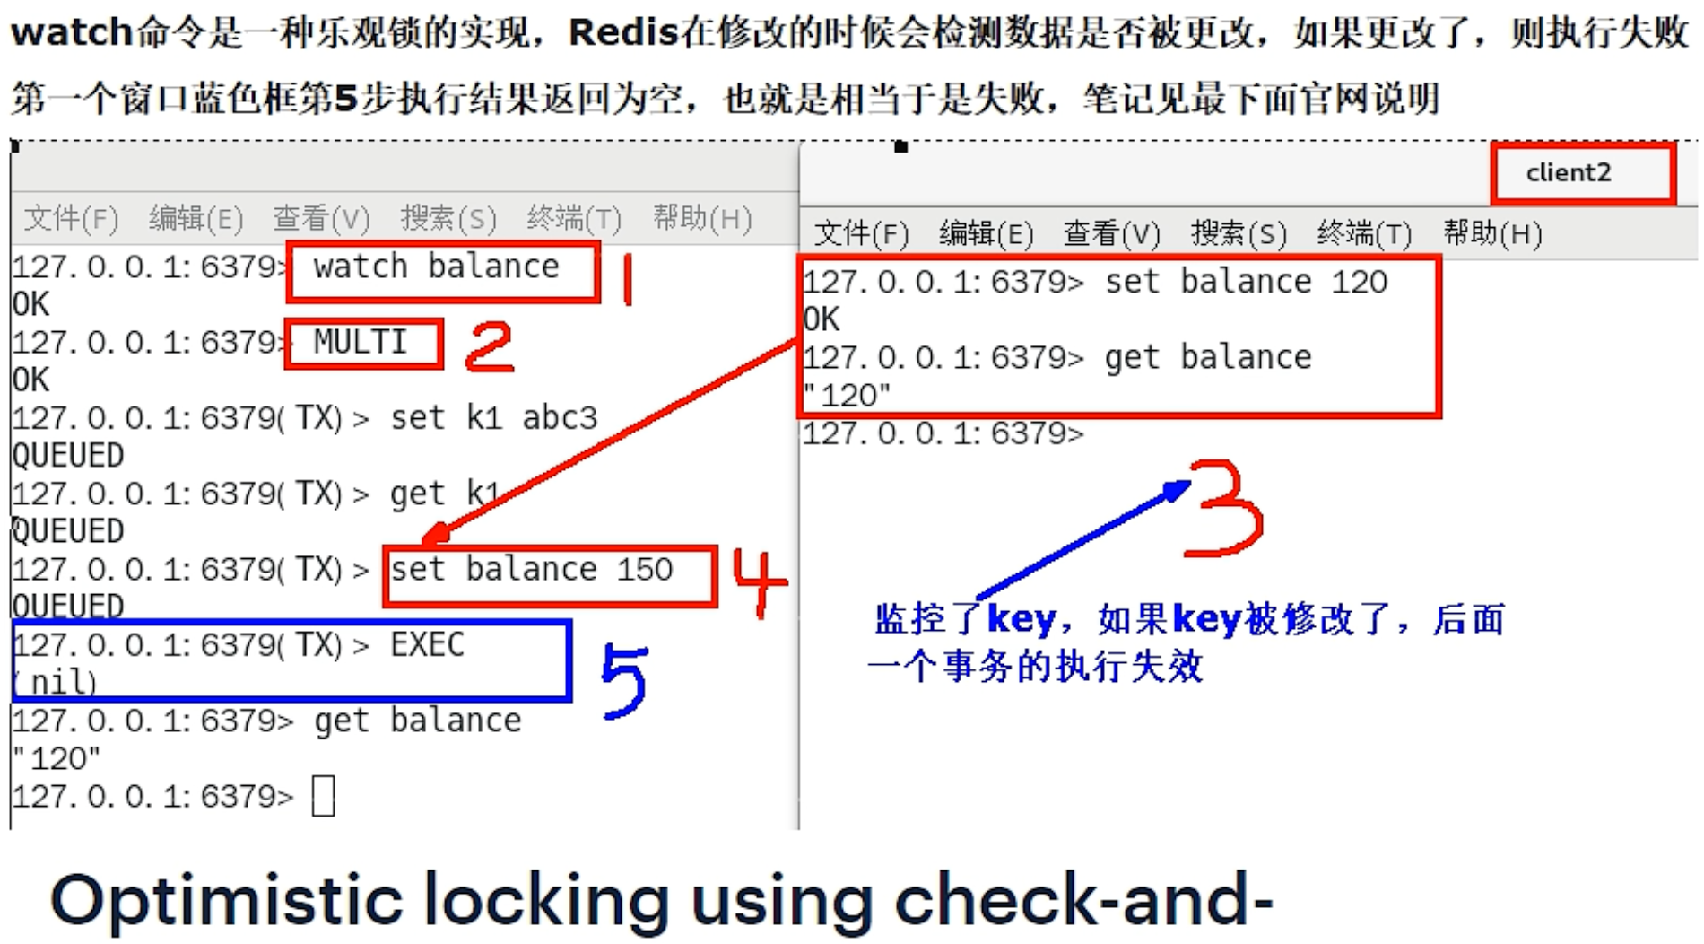

**unwatch**

放弃监控

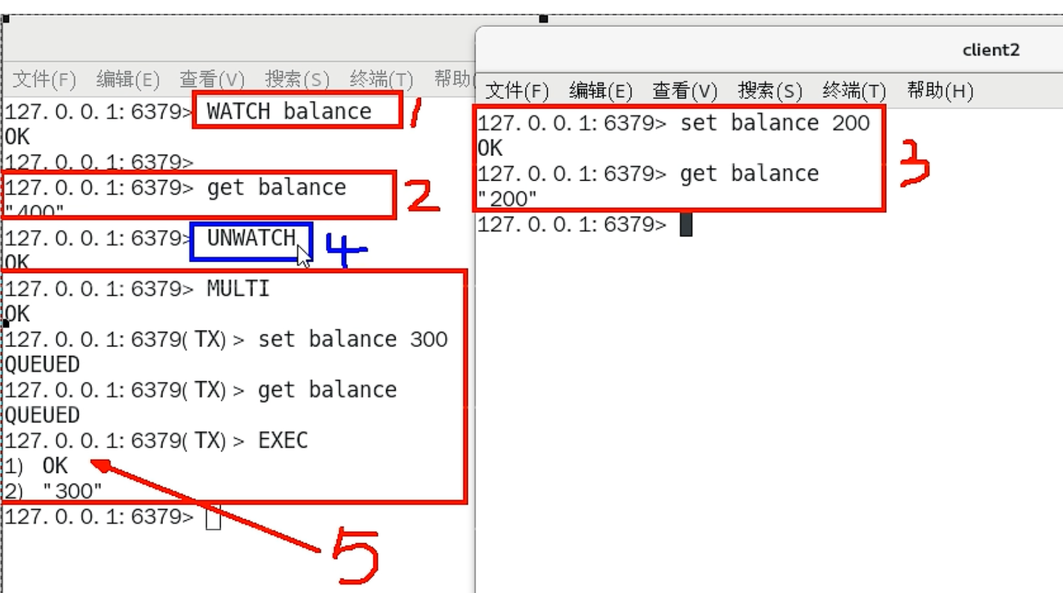

**小结**

* 一旦执行了exec之前加的监控锁都会被取消掉了
* 当客户端连接美失的时候(比如退出链接)，所有东西都会被取消监视

**总结**

* 开启：以multi开始一个事务
* 入队：将多个命令入队到事务中，接到命令后不会立即执行，而是放到等待执行的事务队列中
* 执行：由exec命令触发事务

**Redis 管道(Pipeline)**

* Redis是一种基于客户端-服务器模型以及请求/响应协议的TCP服务，Redis管道为了减少客户端到服务器的交互次数
* 管道的实现原理：队列，先进先出特性保证数据的顺序性
* Pipeline是在RTT往返时，将命令打包一次性发送，对整个Redis的执行不造成其他影响
* 批处理命令变种优化措施，类似Redis的原生批处理命令(mget和mset)

不使用管道：

请求步骤（RTT）：

* 客户端向服务端发送命令（发送命令 --> 命令排队 --> 命令执行 --> 返回结果），并监听Socket返回，通常以阻塞模式等待服务端响应
* 服务端处理命令，并将结果返回给客户端

若同时需要大量命令，那么需要等待上一条命令应答后再执行，中间多了RTT，还会频繁调用系统IO，发送网络请求，同时需要redis调用多次read()和write()系统方法，系统方法会将数据从用户态转移为内核态，会对进程上下文的影响较大

使用管道：

可以一次性发送多条命令给服务端，服务端依次处理完毕后，通过一条响应一次性将结果返回，通过减少客户端于redis的通信次数来实现降低往返延时时间

**命令**

cat cmd.txt | redis-cli --pipe

|  |
| --- |
| Apache 127.0.0.1:6379> KEYS * (empty array) 127.0.0.1:6379> exit  root@05c19b4db1f5:/data# cat cmd.txt set k100 v100 set k200 v200 hset k300 name z3 hset k300 age 20 hset k300 sex male  root@05c19b4db1f5:/data# cat cmd.txt | redis-cli --pipe All data transferred. Waiting for the last reply... Last reply received from server. errors: 0, replies: 5  root@05c19b4db1f5:/data# redis-cli 127.0.0.1:6379> KEYS * 1) "k200" 2) "k100" 3) "k300" 127.0.0.1:6379> hget k300 sex "male" |

**总结**

**Pipeline与原生批量命令对比**

Pipeline：cat cmd.txt | redis-cli --pipe

原生命令：set k1 v1 k2 v2 k3 v3

* 原生批量命令是原子性的(eg:mset,mget)，Pipeline是非原子性的
* 原生批量命令一次只能执行一种命令，Pipeline支持批量执行不同命令
* 原生批量命令是服务端实现，Pipeline需要服务端和客户端共同完成

**Pipeline与事务对比**

* 事务具有原子性，管道不具有原子性
* 管道一次性将多条命令发送到服务器，事务是一条一条发送，事务只有在接收到exec才会执行，管道不会
* 执行事务时会阻塞其他命令的执行，执行管道中的命令时不会

**使用Pipeline注意事项**

* 管道的缓冲指令只是会一次执行，不保证原子性，若在执行中指令发生异常，将会继续执行后续的命令
* 使用Pipeline组装的命令个数不能太多，若数据量过大客户端阻塞的时间可能会很久，同时服务端也会被迫回复一个队列答复，占用很多内存

**Redis 发布订阅 ---- 了解即可**

pub/sub

是一种消息通道模式：发送者(PUBLISH)发送消息，订阅者(SUBSCRIBE)接收消息，可以实现进程间的消息传递

发布/订阅是一个轻量的队列，数据不会被持久化，一般用来处理实时性较高的异步消息

**命令**

**subscribe channel [channel ...]**

* 订阅给定的一个或多个频道的信息
* 推荐先执行订阅后再发布，订阅成功之前发布的消息是收不到的
* 订阅的客户端每次可以收到一个3个参数的消息
* 消息的种类 message
* 始发频道的名称 c1
* 实际的消息内容 hello_c1_message

**publish channel message**

将信息发送到指定的频道

**psubscribe pattern [pattern ...]**

* 订阅一个或多个符合给定模式(支持 * ? )的频道
* 按照模式批量订阅

**pubsub subcommand [argument [argument ...]]**

查看订阅与发布系统状态

* pubsub channels：由活跃频道组成的列表
* pubsub numsub [channel [channel ...]]：某个频道有几个订阅者
* pubsub numpat：只统计使用psubscribe命令执行的，返回客户端订阅的唯一模式的数量

**unsubscribe [channel [channel ...]]**

指退订给定的频道

**punsubscribe [pattern [pattern ...]]**

退订所有给定模式的频道

**案例**

1. 开启三个客户端，演示客户端A、B订阅消息，客户端C发布消息
2. 演示批量订阅和发布
3. 取消订阅

|  |
| --- |
| Apache # 客户端A 订阅频道c1 127.0.0.1:6379> SUBSCRIBE c1 Reading messages... (press Ctrl-C to quit) 1) "subscribe" 2) "c1" 3) (integer) 1  # 客户端B 订阅频道c1 c2 127.0.0.1:6379> SUBSCRIBE c1 c2 Reading messages... (press Ctrl-C to quit) 1) "subscribe" 2) "c1" 3) (integer) 1 1) "subscribe" 2) "c2" 3) (integer) 2 |

|  |
| --- |
| Apache # 客户端C 从c1发布订阅 （返回结果为接收订阅的客户端数量） 127.0.0.1:6379> PUBLISH c1 hello (integer) 2  # 客户端A 接收订阅 127.0.0.1:6379> SUBSCRIBE c1 Reading messages... (press Ctrl-C to quit) 1) "subscribe" 2) "c1" 3) (integer) 1 1) "message" 2) "c1" 3) "hello"  # 客户端B 接收订阅 127.0.0.1:6379> SUBSCRIBE c1 c2 Reading messages... (press Ctrl-C to quit) 1) "subscribe" 2) "c1" 3) (integer) 1 1) "subscribe" 2) "c2" 3) (integer) 2 1) "message" 2) "c1" 3) "hello"  # 客户端C 从c2发布订阅 127.0.0.1:6379> PUBLISH c2 redis (integer) 1  # 客户端A 不接收订阅 127.0.0.1:6379> SUBSCRIBE c1 Reading messages... (press Ctrl-C to quit) 1) "subscribe" 2) "c1" 3) (integer) 1 1) "message" 2) "c1" 3) "hello"  # 客户端B 接收订阅 127.0.0.1:6379> SUBSCRIBE c1 c2 Reading messages... (press Ctrl-C to quit) 1) "subscribe" 2) "c1" 3) (integer) 1 1) "subscribe" 2) "c2" 3) (integer) 2 1) "message" 2) "c1" 3) "hello" 1) "message" 2) "c2" 3) "redis" |

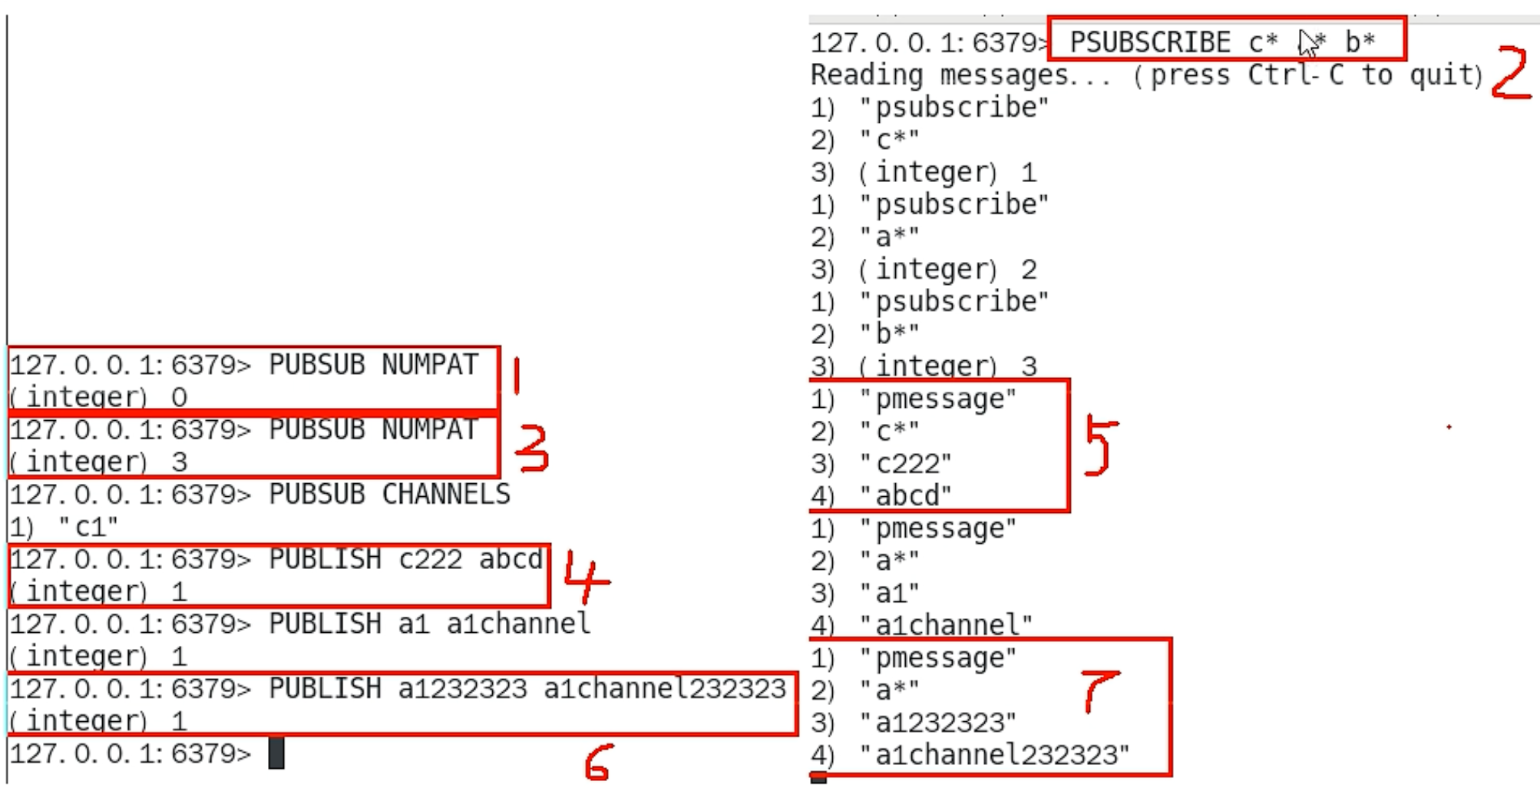

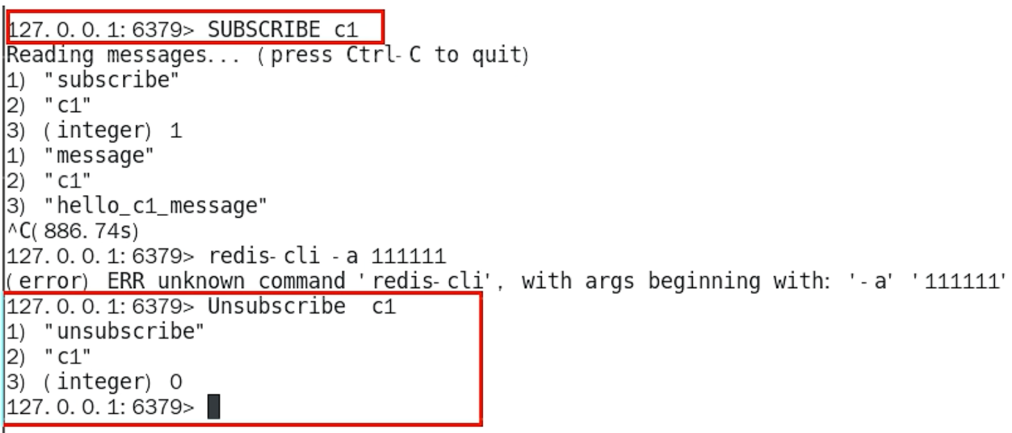

**总结**

Redis可以实现消息中间件MQ的功能，通过发布订阅实现消息的引导和分流

但不推荐使用该功能，Redis主要负责分布式缓存功能

**缺点**

* 发布的消息在Redis中不能持久化，因此必须先执行订阅，再等待消息发布。若先发布消息，消息将被直接丢弃
* 发送方只负责发送消息，不管接收，没有ACK机制，无法保证消息的消费成功

**Redis 复制(replica)**

作用：

* 读写分离
* 容灾备份
* 数据备份
* 水平扩容支撑高并发

**配置**

配从不配主

* 若master配置了requirepass参数，则需要密码登录
* slave就需要配置masterauth设置校验密码(主机的密码)，否则master会拒绝slave的访问请求

**命令**

**info replication**

可以查看复制节点的主从关系和配置信息

**replicaof 主库IP 主库端口**

* 主从复制
* 一般写入redis.conf配置文件内

**slaveof 主库IP 主库端口**

* 重新认主
* 每次与master断开之后，都需要重新连接，除非配置进redis.conf文件
* 在运行期间修改slave节点的信息，若该数据库已经是某个主数据库的从数据库，那么会停止和原主数据库的同步关系，转而和新的主数据库同步，重新认主

**slaveof no one**

* 自立为王
* 使当前数据库停止与其他数据库的同步，转成主数据库，自立为王

**案例演示**

**一主二仆**

1. 三台设备，都安装redis

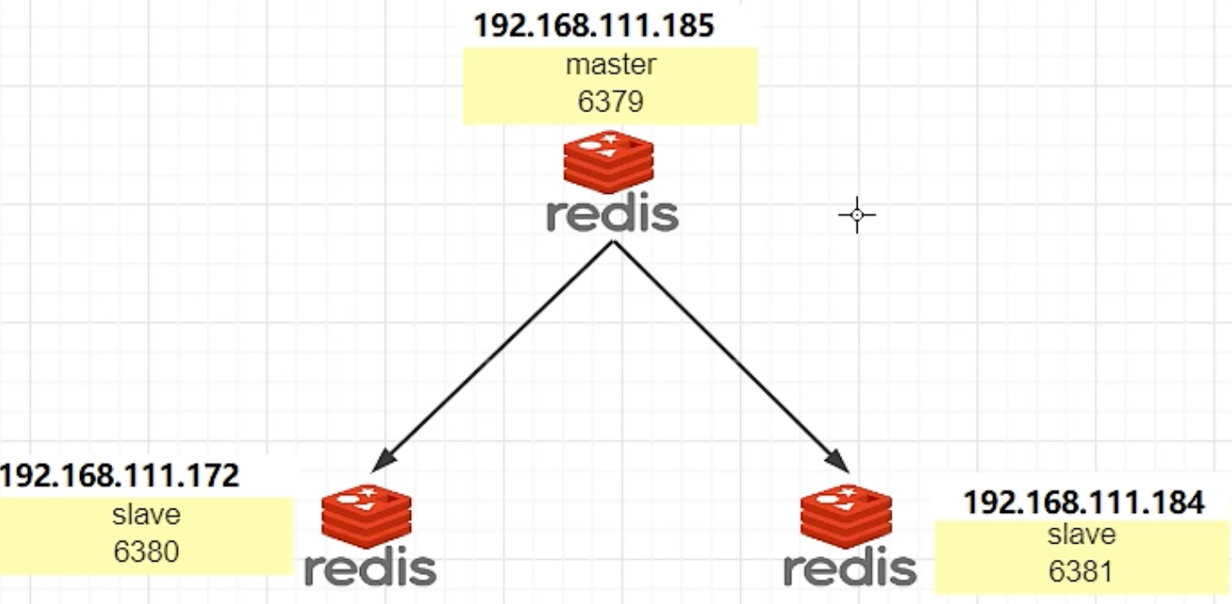

1. 拷贝多个redis.conf文件
2. redis6379.conf
3. redis6380.conf
4. redis6381.conf
5. 三边网络能相互ping通且注意防火墙配置(关闭或白名单)

**配置文件**

* 可以在命令行手动指定 config set 参数 值

1. 开启daemonize yes
2. 注释掉bind 127.0.0.1
3. protected-mode no
4. 指定端口
5. 指定当前工作目录 dir
6. pid文件名字 pidfile
7. log文件名字 logfile logfile " /myredis/6379. log"
8. requirepass 本机对应的访问密码
9. dbfilename dump.rdb(文件名)
10. aof文件，appendfilename "文件名"（可选）
11. 从机访问主机的通行密码masterauth（只有从机需要配置）
12. replicaof 主库IP 主库端口（从机需要配置）

**启动**

先启动master后启动slave

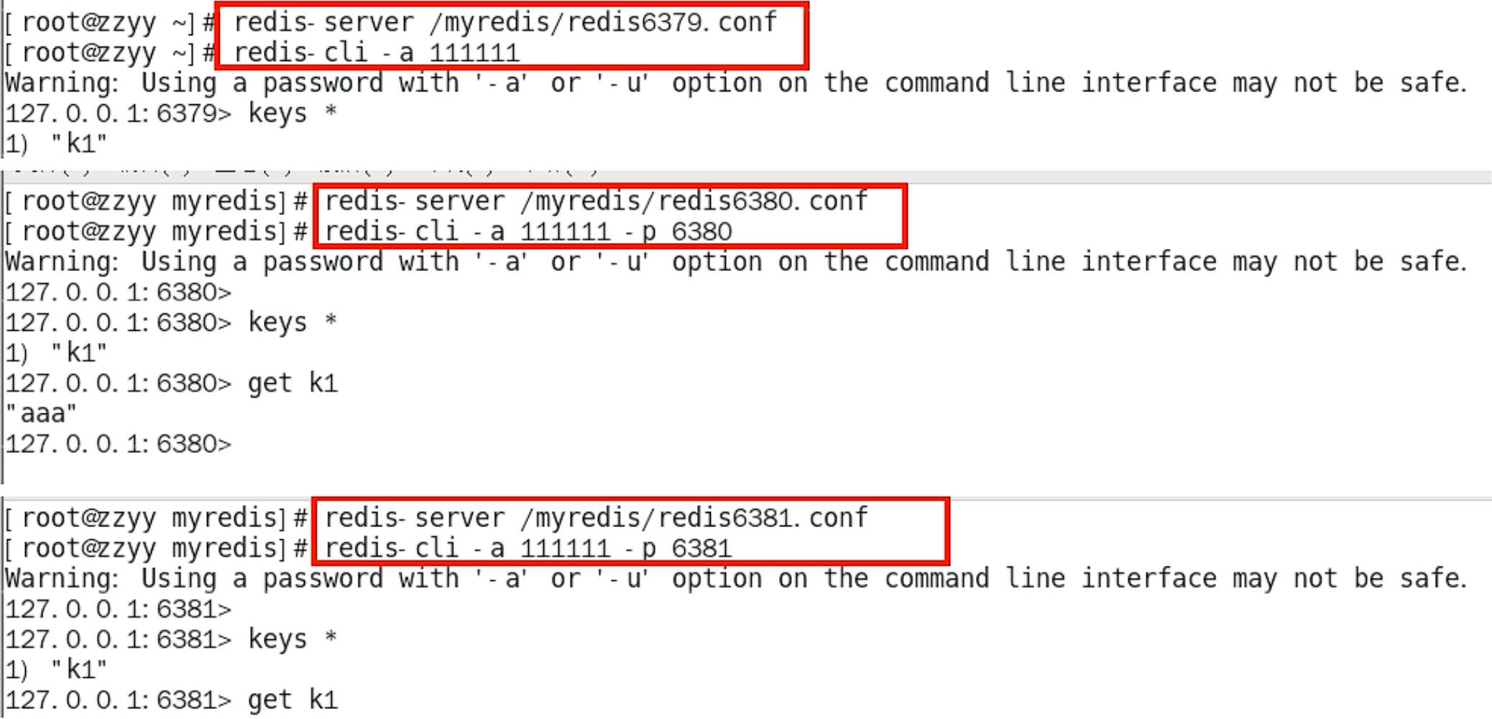

主机连接成功日志

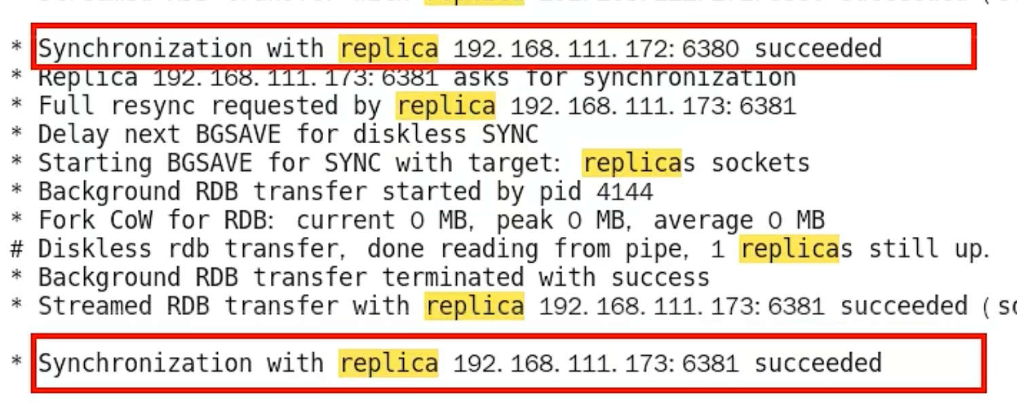

从机连接成功日志

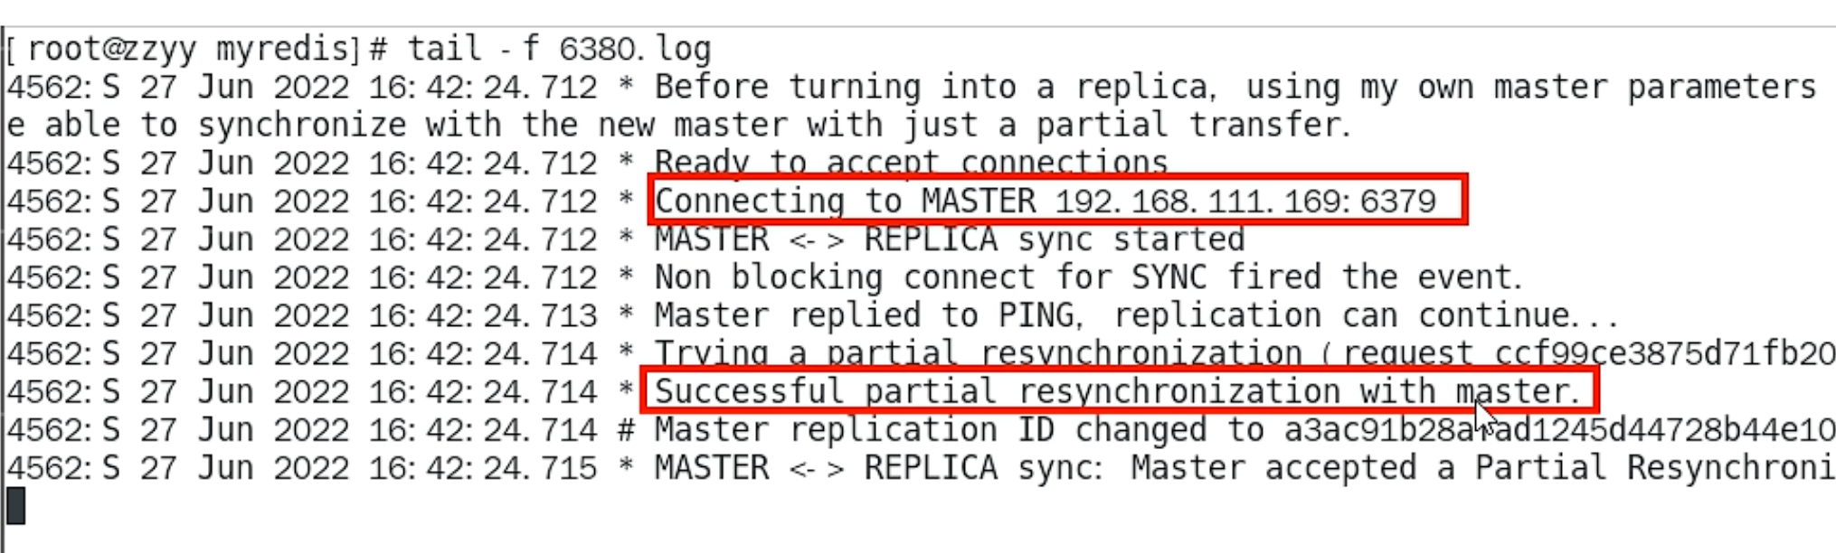

主库：info replication

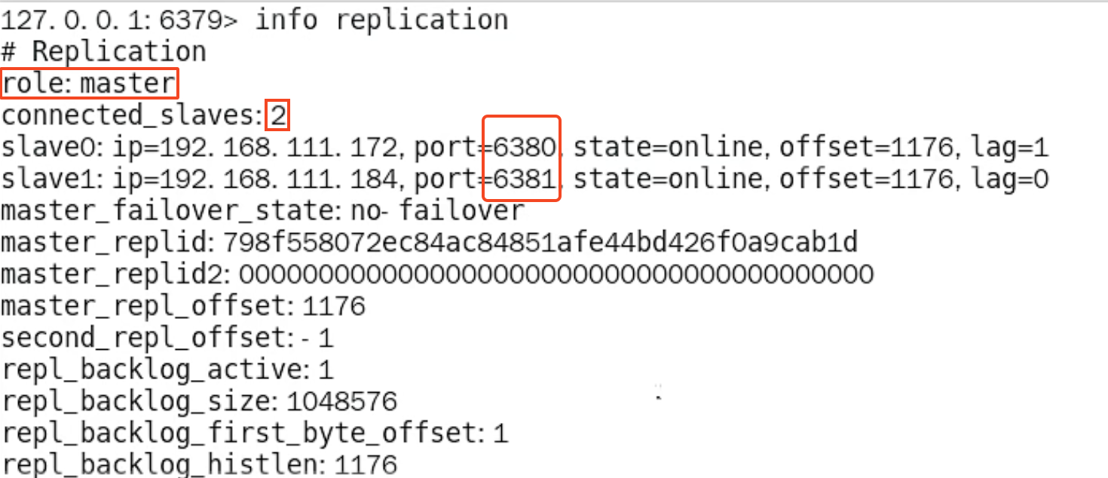

从库：info replication

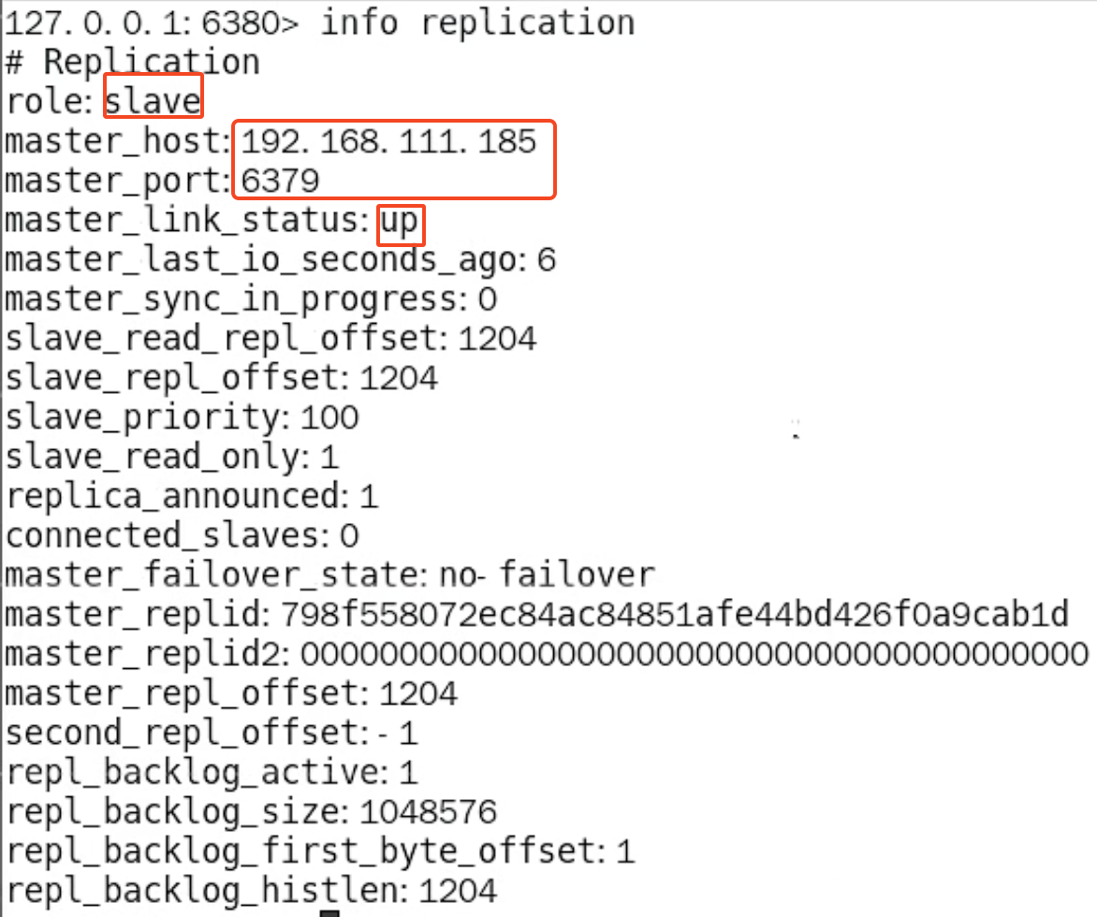

**问题**

* 从库不可以进行写入操作
* 从库在主库后启动也会复制之前的内容
* 主库shutdown后，从库不会变为主库，连接状态变为down，等待主库重新启动
* 主库重启后，从库顺利复制
* 从库down后，主库继续，从库重启后会复制主库之前的内容

**配置文件2**

* 在从库中不配置主库IP和端口(配置文件第12条)

三台设备均为master，各不从属

* 在预设从机中执行命令 slaveof 主库IP 主库端口
* 将从机设置为主机的从机

**问题**

* 在从机重启后，三台设备的从属关系重置，重新变为三台主机

**薪火相传**

* 上一个slave可以是下一个slave的master，slave同样可以接收其他slaves的连接和同步请求，则该slave作为了下一个从机的master，可以有效减少主master的写压力
* 中途变更masterslaveof 新主机IP 新主机端口：会将原数据清除，重新拷贝新的数据

**自立为王**

slaveof no one

使当前数据库成为主机

**复制原理和工作流程**

**slave启动，同步初请**

* slave启动成功连接到master后会发送一个sync命令
* slave首次连接master，会自动执行全量复制(完全同步)
* slave中的所有数据将被master全部覆盖

**首次连接，全量复制**

* master节点收到sync命令后会开始在后台保存快照(即RDB持久化，主从复制时会触发RDB)， 同时收集所有接收到的用于修改数据集命令缓存起来，master节点执行RDB持久化完后， master将rdb快照文件和所有缓存的命令发送到所有slave，以完成一次完全同步
* 而slave服务在接收到数据库文件数据后，将其存盘并加载到内存中，从而完成复制初始化

**心跳持续，保持通信**

* repl-ping-replica-period 10 master发出ping包的周期默认为10s

**进入平稳，增量复制**

* master持续将新的收集到的所有修改命令自动依次传给slave，完成同步

**从机下线，重连续传**

* master会检查backlog里面的offset，master和slave都会保存一个复制的offset还有一个masterld， offset是保存在backlog中的。Master只会把已经复制的offset后面的数据复制给 Slave，类似断点续传

**复制的缺点**

* 复制延时，信号衰减
* master shutdown后，在默认情况下不会在slave节点中自动重选一个作为master

**Redis 哨兵(sentinel)**

吹哨人巡查监控后台master主机是否故障，若master主机故障，会根据投票数自动将某一个从库转换为新主库，继续对外服务

* 监控redis运行状态，包括master和slave
* 当master down后，能自动将slave转换为新的master

作用：

* 主从监控：监控master和slave是否正常运行
* 消息通知：哨兵可以将故障的结果发送给客户端
* 故障转移：当master异常，会进行主从切换，将一个slave转化为master
* 配置中心：客户端通过连接哨兵来获得当前redis服务的主节点地址

Redis Sentinel架构

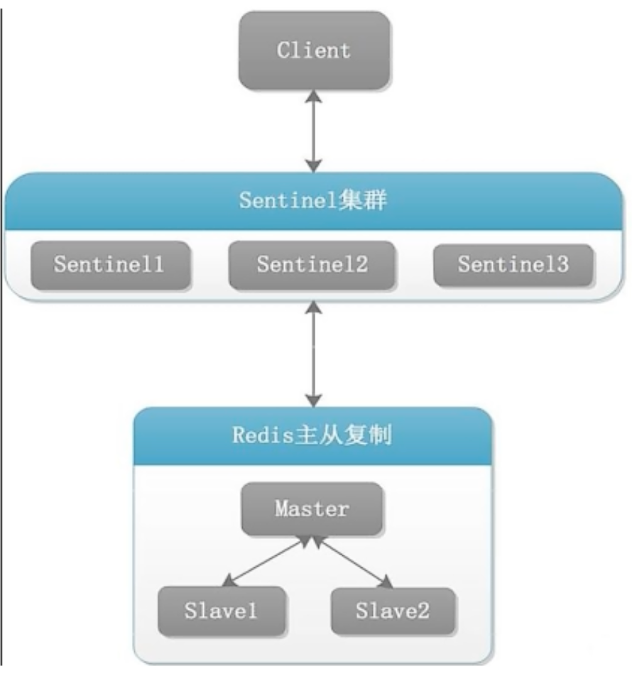

三个哨兵：自动监控和维护集群，不存放数据，只是吹哨人

1主2从：用于数据读取和存放

**配置**

1. sentinel.conf文件在conf目录下
2. 将sentinel.conf文件移动到 /myredis 目录下
3. 配置参数（sentinel文件配置参数）

**配置参数**

1. bind 服务监听地址，用于客户端连接，默认本机地址
2. daemonize 是否以后台daemon方式运行
3. protected-mode 安全保护模式
4. port 端口
5. logfile 日志文件路径
6. pidfile pid文件路径
7. dir 工作目录
8. sentinel monitor <master-name> <ip> <redis-port> <quorum> 设置要监控的master服务器，quorum表示确认客观下线的最少的哨兵数量(同时有多少个哨兵没收到master的心跳包才认为master down)，同一故障迁移的法定票数
9. sentinel auth-pass <master-name> <password> master设置了密码，连接master服务的密码
10. 其他
11. sentinel down-after-millisenconds <master-name> <millisenconds> 指定多少毫秒之后，主节点没有应答哨兵，此时哨兵主观上认为主节点下线
12. sentinel parallel-syncs <master-name> <nums> 表示允许并行同步的slave个数，当master down后哨兵会选出新的master，此时剩余的slave会向新的master发起同步数据
13. sentinel failover-timeout <master-name> <milliseconds> 故障转移的超时时间，进行故障转移时，如果超过设置的毫秒，表示故障转移失败
14. sentinel notification-script <master-name> <script-path> 配置当某一事件发生时所需要执行的脚本
15. sentinel client-reconfig-script <master-name> <script-path> 客户端重新配置主节点参数脚本

|  |
| --- |
| Apache # 哨兵26380 sentinel26380.conf配置文件 bind 0.0.0.0 daemonize yes protected-mode no port 26380 logfile " /myredis/sentinel26380.log"  pidfile /var/run/ redis-sentinel26380.pid  dir "/myredis" sentinel monitor mymaster 192.168.111.169 6379 2  sentinel auth-pass mymaster 111111 |

**启动哨兵集群**

|  |
| --- |
| Apache # 两种启动命令(两种都一样) redis-sentinel /path/to/sentinel.conf redis-server /path/to/sentinel.conf --sentinel |

|  |
| --- |
| Apache # 启动哨兵 redis-server sentinel26379.conf --sentinel redis-server sentinel26380.conf --sentinel redis-server sentinel26381.conf --sentinel |

**测试**

* info replication查看配置
* 在哨兵启动后查看.conf配置文件
* 将6379主服务器关闭(关闭主机模拟master关闭)，验证哨兵是否选举
* 在剩余的主机中查看配置 info replication，发现随机选举了一个原来的slave作为了新master
* 重新将原来的master启动，查看现有的环境，发现原来的master变成了现有master的slave

**哨兵运行流程和选举原理(面试问题)**

**定义：**

* 当一个主从配置的master失效后，sentinel可以选举出一个新的master
* 用于自动接替原master工作，主从配置中的其他redis服务器自动指向新的master同步数据
* 一般建议sentinel采取奇数台，防止某一台sentinel无法连接到master导致误切换

**SDown主观下线：**

* 指单个Sentinel对服务器做出的下线判断，即单个sentinel认为某个服务下线
* 在主观下线中，若服务器在 sentinel down-after-milliseconds 给定的毫秒数中没有回应ping命令或返回一个错误信息，那么这个sentinel会主观的认为这个master不可以用了

**ODown客观下线：**

* quorum参数是进行客观下线的一个依据，至少有quorum个sentinel认为这个master有故障才会对这个master进行下线以及故障转移

**在哨兵中选出leader**

* 当主节点被客观下线之后，各个哨兵节点会进行协调选举出一个领导者哨兵节点并由该领导者节点进行failover(故障迁移)

如何选举出哨兵leader：Raft算法 --> 先到先得

* 监视该主节点的哨兵都有可能被选为领导者，选举的算法是Raft算法
* 在一轮选举中，哨兵A向B发送成为领导者的申请，若B没有同意其他哨兵，则会同意A成为领导者

**由leader推动故障切换流程并选举出一个新的master（重点）**

**选取新master：**

1. 在剩余slave节点健康的前提下，redis.conf文件中，优先级slave-priority或者replica- priority最高的从节点(数字越小优先级高)
2. 复制偏移位置offset最大的从节点
3. 最小的Run ID的从节点（字典顺序，ASCII码）

**将其他redis主机变为新master的slave**

* sentinel leader让选举出的新master执行slaveof no one操作，将其提升为master节点
* sentinel leader向其他slave发送命令，让剩余的slave成为新的master节点的slave

**原master上线后会变为新master的slave**

* 将原master设置为新master的slave节点，当原master重新上线后，会成为新master的slave
* sentinel leader会让原来的master降级为slave并恢复正常工作

**总结**

上述的failover操作均由sentinel独自完成，无需人工干预

**哨兵使用建议**

* 哨兵节点的数量应为多个，哨兵本身应该为集群，保证高可用
* 哨兵节点的数量应该是奇数
* 各个哨兵节点的配置应该一致
* 若哨兵节点部署在Docker等容器中，需要注意端口的正确映射
* 哨兵集群+主从复制，并不能保证数据零丢失

**Redis 集群(cluster)**

* Redis集群是一个提供在多个Redis节点间共享数据的程序集
* Redis集群支持多个master，每个master可以挂载多个slave
* 读写分离
* 支持数据的高可用
* 支持海量数据的读写存储操作
* 由于cluster自带sentinel故障转移机制内置了高可用的支持，无需再去使用哨兵功能
* 客户端与redis的节点连接，不需要连接集群中的所有节点，只需要任意连接集群中的一个可用节点即可
* 槽位slot负责分配到各个物理服务节点，由对应的集群来负责维护节点、槽位和数据之间的关系
* redis集群不保证强一致性，这意味着在特定条件下，redis集群可能会丢掉一些被系统收到的写入请求命令

**集群算法-分片-槽位slot**

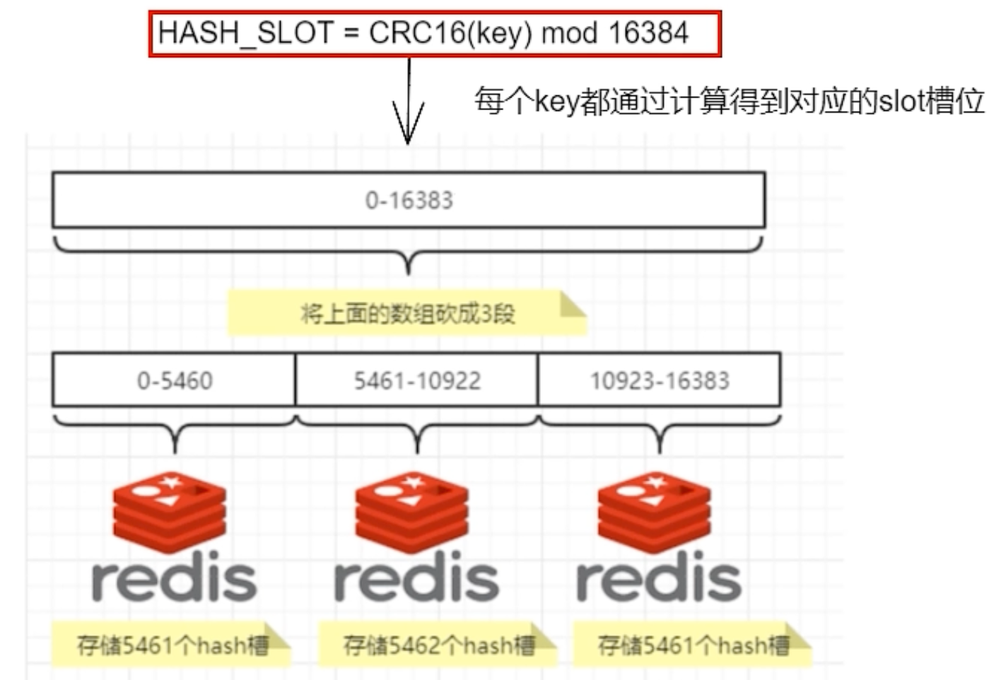

**redis集群的槽位slot**

* 槽位最大是16384个

**redis集群的分片**

* 将存储的数据分散到多台redis机器上，这称为分片
* 集群中的每个redis实例都被认为是整个数据的一个分片
* 为了找到给定key的分片，对key进行CRC16(key)算法处理并通过对总分片数量取模。使用确定性哈希函数，使得给定的key将映射到同一个分片，可以推断读取特定key的位置

**分片+槽位的优势**

* 方便扩缩容和数据分派查找
* 扩容时将原节点中的部分槽位移到扩容到节点中
* 缩容时将需要删除节点中的槽位移到其他节点中
* 在移动过程中不会停止服务，使用无论添加删除或改变某个节点的哈希槽点数量都不会造成集群不可用

**slot槽位映射，3种解决方案**

**哈希取余分区**

公式：hash(key) % N(机器台数)

优点：

* 简单粗暴，直接有效，只需要预估好数据规划好节点
* 让固定的一部分请求落到同一台服务器上，使得每台服务器固定处理一部分请求（负载均衡 分而治之）

缺点：

* 扩容缩容时，映射关系需要重新进行计算
* 在服务器个数不变时没有问题，但需要弹性扩容或故障停机时，映射关系会发生改变，地址通过取余运算的结果会发生很大变化，根据公式获取的服务器会变的不可控
* 若其中一台redis宕机后，会使得映射位置重新洗牌

**一致性哈希算法分区**

提出一致性hash解决方案，当服务器个数发生变动时，尽量减少影响客户端到服务器的映射关系

构建步骤：

1. 算法构建一致性哈希环
2. 服务器IP节点映射

* 使用服务器的ip或者主机名进行哈希计算，确定每台机器在哈希环上的位置

1. key落到服务器的落键规则

* 存储kv键值对时，计算key的hash值 hash(key) ，将key使用相同的函数hash计算出哈希值并确定此数据在环上的位置
* 从此位置沿环顺时针“行走”，遇到的第一台服务器就是其定位到的服务器，并将该键值对存储在该节点上

优点：

* 容错性
* 在一致性hash算法中，若一台服务器不可用，则受影响的数据仅仅是此服务器到其空间前一台服务器之间的数据，其他的不受影响
* 若C宕机，受影响的是BC之间的数据，这些数据会转移到D中存储

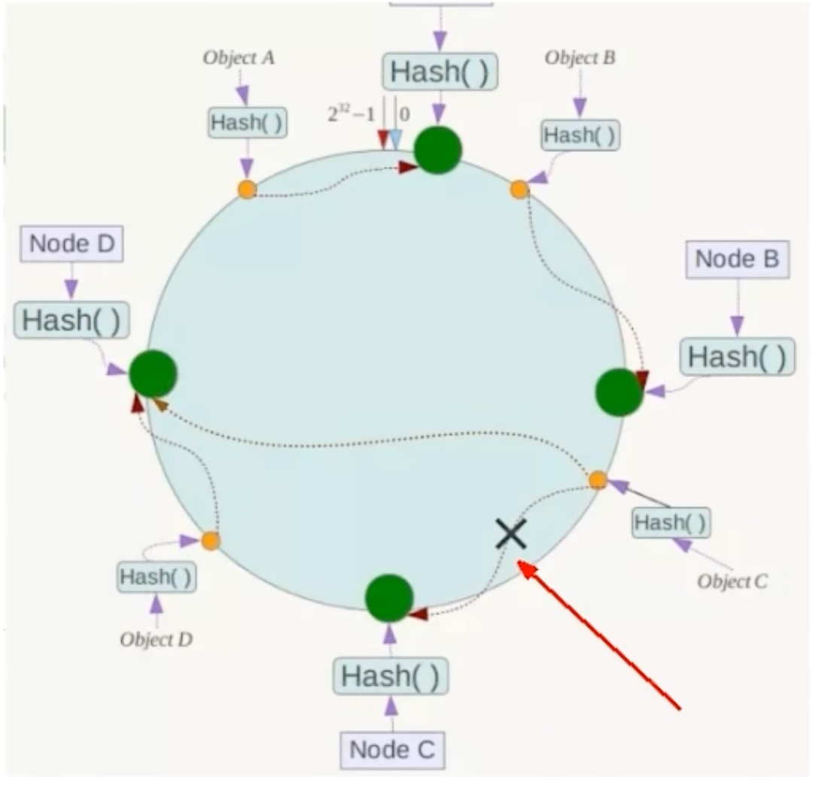

* 扩展性
* 节点数量增加时，收到影响的是A到X之间的数据，将A到X的数据录入到X上即可，不会导致hash取余全部重新洗牌

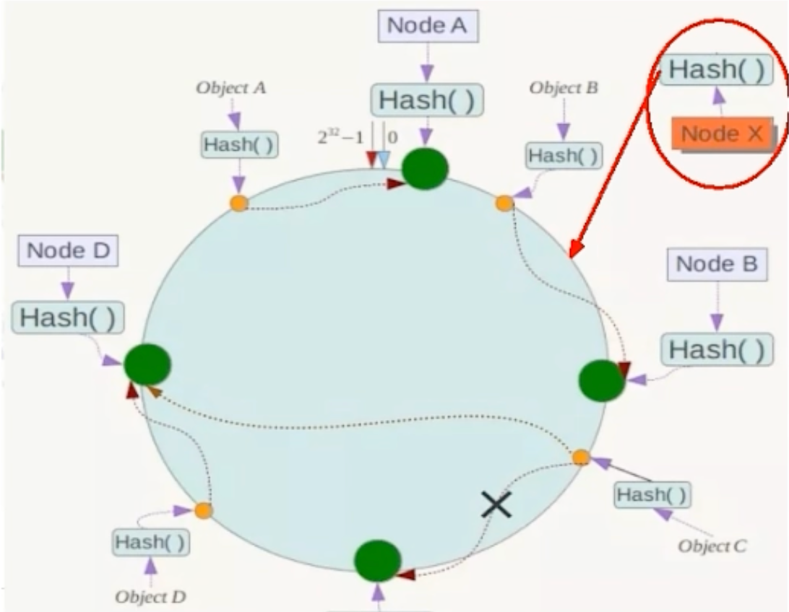

缺点：一致性哈希算法的数据倾斜问题

* 在服务节点太少时，容易因为节点分布不均造成数据倾斜(被缓存的对象大部分集中缓存在一台服务器上)问题

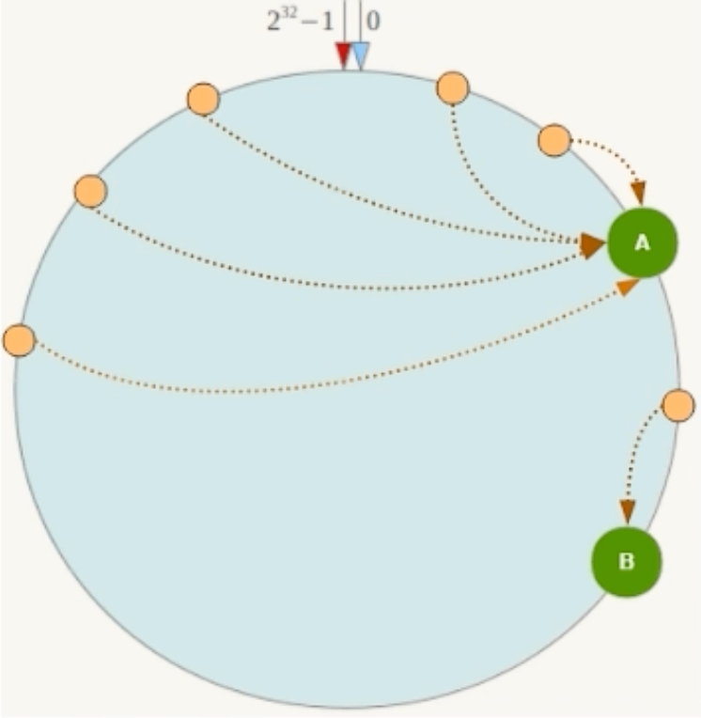

**哈希槽分区**

hash_slot = CRC16(key) mod 16384

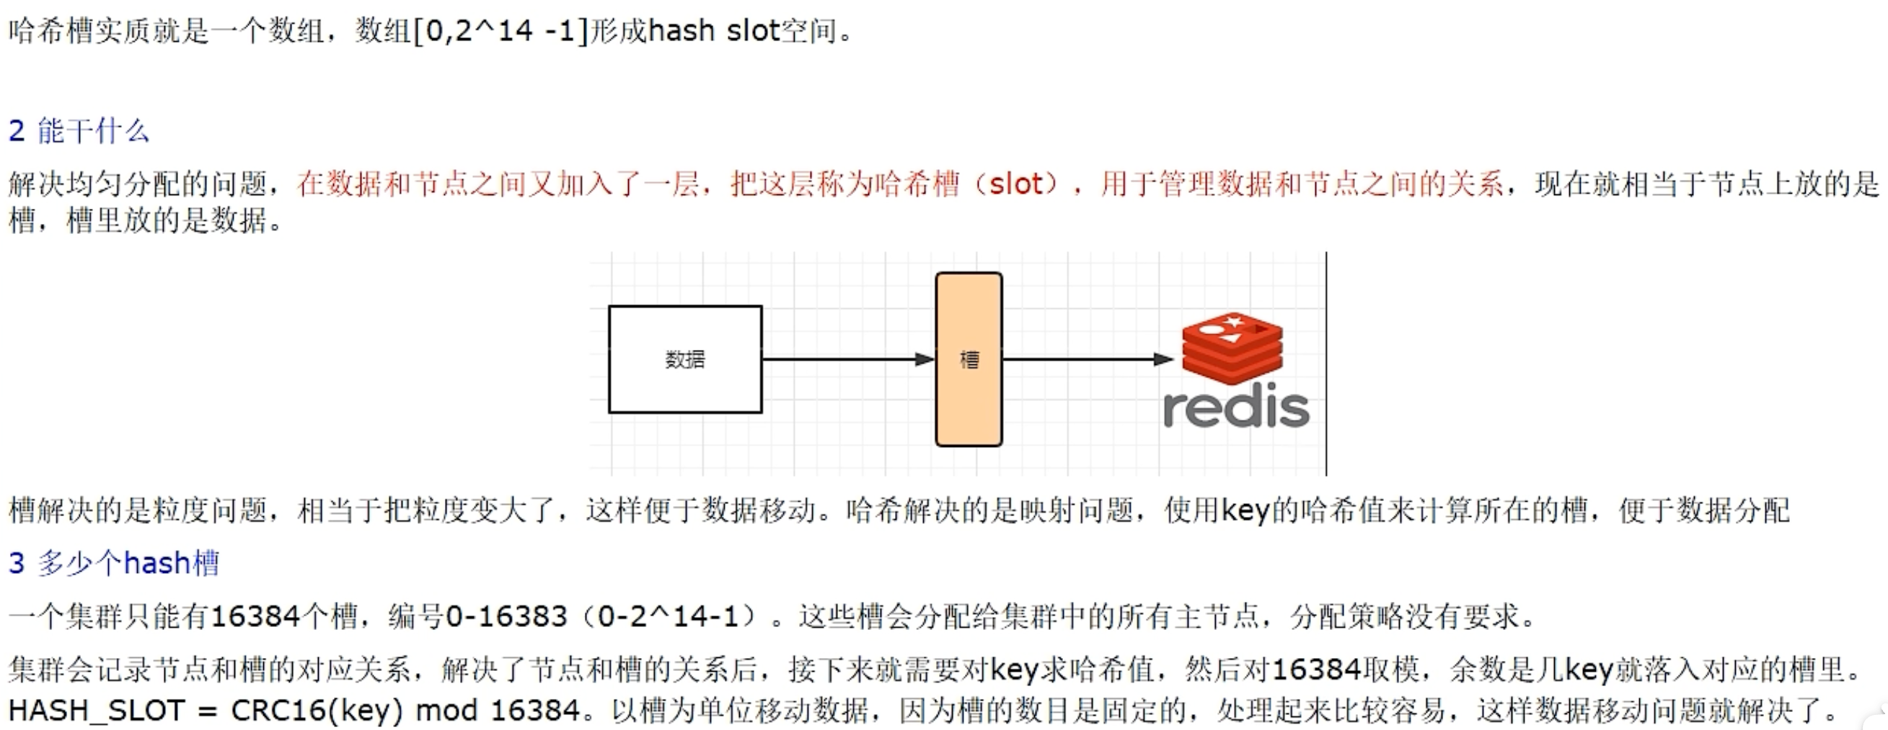

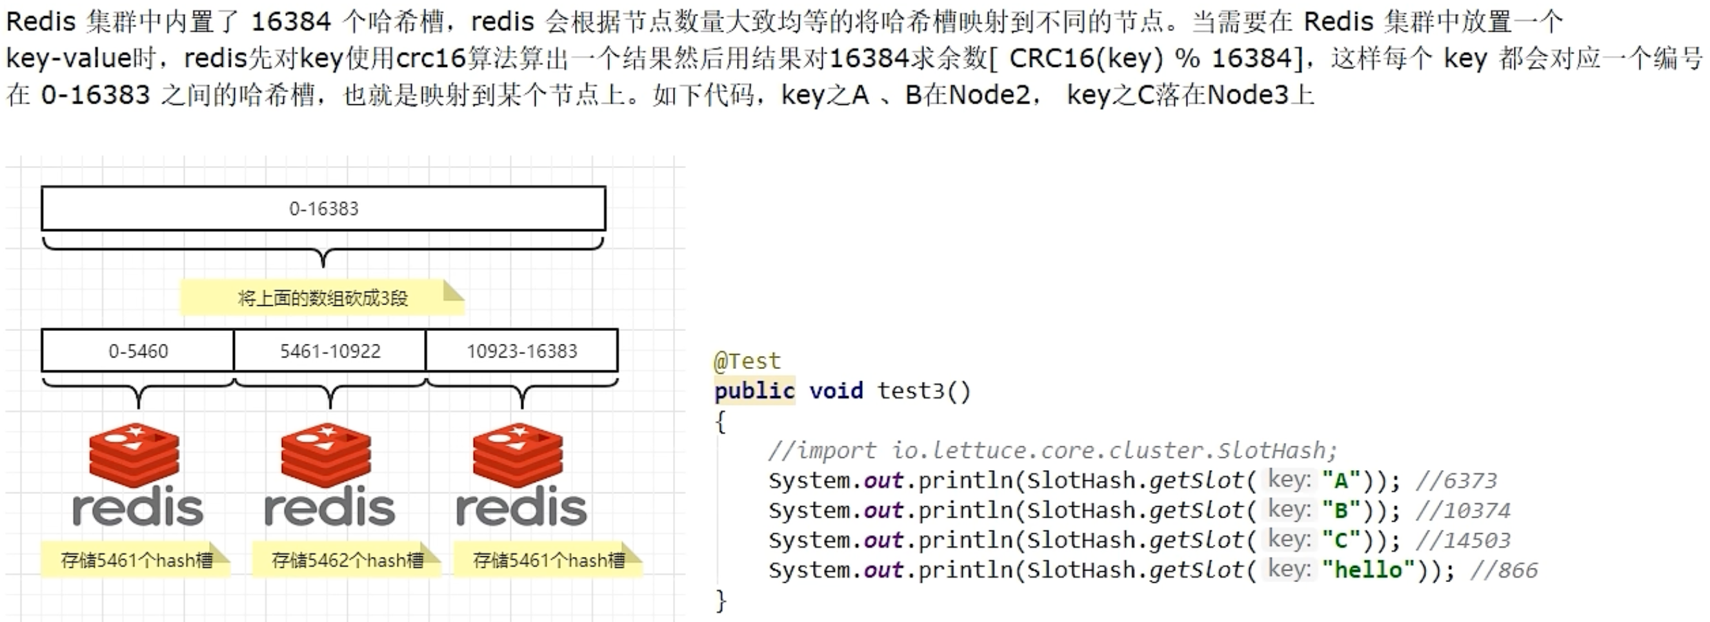

**面试题-为什么redis集群的最大槽数是16384个**

1. 槽位为16384时，发送心跳消息的消息头为2kb；若槽位为65536，发送心跳消息的消息头达8k，发送的心跳包过于庞大

* 每秒钟redis节点需要发送一定数量的ping消息作为心跳包，若为65536，这个ping消息头太大，浪费带宽

1. redis集群主节点数量基本不可能超过1k个

* 集群节点越多，心跳包的消息内携带的数据越多，若节点超过1k个，会导致网络拥堵

1. 槽位越小，节点少的情况下，压缩比高，容易传输

* redis节点的配置信息中，它所负责的哈希槽是通过bitmap的形式保存，在传输过程中会对bitmap进行压缩
* 若bitmap填充率 slots/N(节点数) 高，bitmap的压缩率低
* 若节点数少，哈希槽数量多，bitmap多压缩率低

**redis集群配置**

https://www.bilibili.com/video/BV13R4y1v7sP/?p=86&spm_id_from=pageDriver&vd_source=5ef665f56a7219f6ac06a4e86702e34d

1. 配置
2. 启动

|  |
| --- |
| Apache # 不加 -c 会报错 redis-cli -a 密码 -p 端口号 -c  # 查看主从配置 cluster nodes  # 将 slave 上位成为 master cluster failover |

1. 原master 宕机后，slave 会成为新 master
2. 原master重新启动后，会成为新 master 的 slave
3. 将原master再次设置为master cluster failover

**redis集群扩容**

https://www.bilibili.com/video/BV13R4y1v7sP/?p=90&spm_id_from=pageDriver&vd_source=5ef665f56a7219f6ac06a4e86702e34d

|  |
| --- |
| Apache # 将新增节点作为 master 节点加入原有集群 redis-cli -a 密码 --cluster add-node 自己实际IP:6387 自己实际IP地址:6381 # 6387 是将要新增的master节点 # 6381 是原集群节点的领路人，相当于加入了6381的组织  # 检查集群情况——————>发现没有分配槽位 redis-cli -a 密码 --cluster check 真实IP地址:6381  # 重新分配槽位 redis-cli -a 密码 --cluster reshard IP地址:6381  # 检查集群情况——————>槽位从其他三个节点中分配 redis-cli -a 密码 --cluster check 真实IP地址:6381  # 为主节点6387分配从节点6388 redis-cli -a 密码 --cluster add-node ip:新slave端口 IP:新master端口 --cluster-slave --cluster-master-id 新主机节点ID  # 检查情况 cluster failover |

**redis集群缩容**

目的：将6387和6388下线

1. 检查集群情况，获得从节点6388ID

redis-cli -a 密码 --cluster check ip:6381

1. 将集群中6388节点删除

redis-cli -a 密码 --cluster del-node ip:从机端口 从机6388节点ID

1. 将6387的槽位清空，重新分配，本例中将所有槽位给6381

redis-cli -a 密码 --cluster reshard ip:6381

1. 检查集群情况 ----> 6387所有槽位清空

redis-cli -a 密码 --cluster check ip:6381

1. 将6387删除

redis-cli -a 密码 --cluster del-node ip:6387 6387节点ip

1. 检查集群情况 ----> 6387/6388被彻底删除

redis-cli -a 密码 --cluster check ip:6381

**集群常用操作和CRC16算法分析**

* 不在同一个slot槽位下的多键操作支持不好，使用通识占位符
* 不在同一个slot槽位下的键值无法使用mset、mget等多键操作

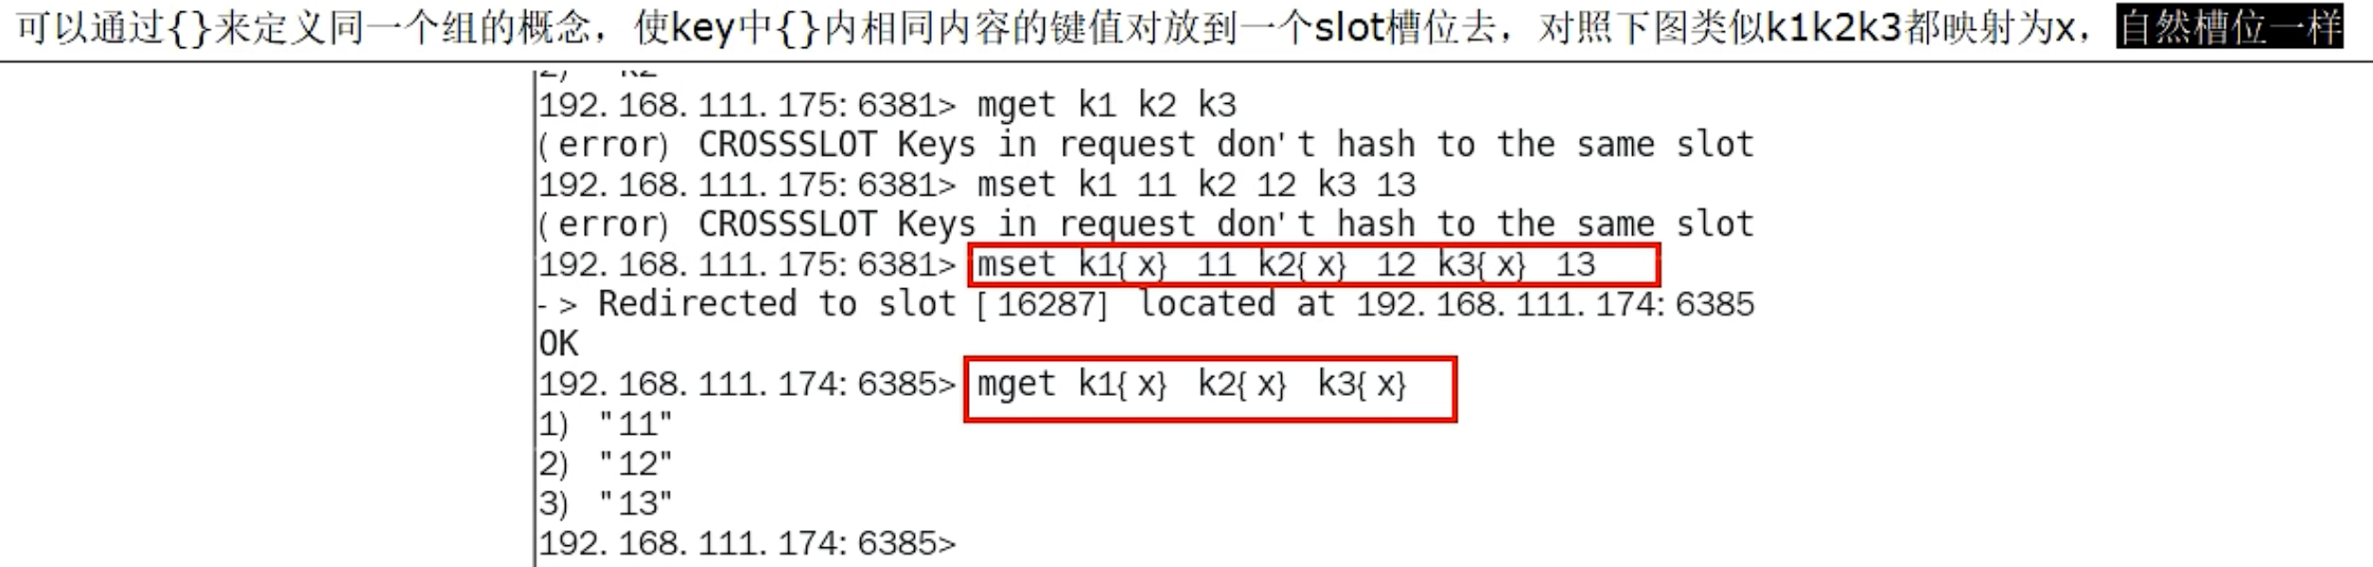

* redis集群有16384个哈希槽，每个key通过CRC16校验后对16384取模来决定放置哪个槽，集群的每个节点负责一部分槽
* 常用命令
* 集群是否完整才能对外提供服务

cluster-require-full-coverage

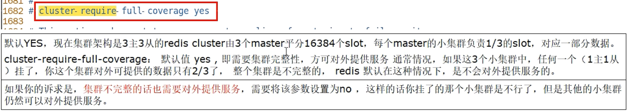

* cluster countkeysinslot 槽位数字编号
* 1，槽位被占用
* 0，槽位没占用
* 该键应该存在哪个槽位上 cluster keyslot 键名称

**SpringBoot集成Redis**

https://www.bilibili.com/video/BV13R4y1v7sP/?p=94&spm_id_from=pageDriver&vd_source=5ef665f56a7219f6ac06a4e86702e34d

**集成jedis**

**导入Jedis依赖**

|  |
| --- |
| XML <!--redis依赖--> <dependency>  <groupId>redis.clients</groupId>  <artifactId>jedis</artifactId>  <version>4.3.1</version> </dependency> |

**连接Redis**

|  |
| --- |
| Java // 1. connection Jedis jedis = new Jedis("127.0.0.1", 6379);  // 2. 指定访问服务器的密码 // jedis.auth("");  // 3. 获得jedis客户端，可以访问redis System.out.println(jedis.ping()); // 输出PONG则连接成功 |

**实操**

|  |
| --- |
| Java // 实操 Set<String> keys = jedis.keys("*"); System.out.println(keys);  // String jedis.set("k1", "v1"); System.out.println(jedis.get("k1")); System.out.println(jedis.ttl("k1")); jedis.mset("k2", "v2", "k3", "v3"); System.out.println(jedis.mget("k2", "k3"));  // list jedis.lpush("list1", "l1", "l2"); jedis.rpush("list1", "l3", "l4"); List<String> list = jedis.lrange("list1", 0, -1); for (String temp: list) {  System.out.println(temp); }  // set jedis.sadd("orders", "s1", "s2"); jedis.sadd("orders", "s3"); Set<String> set1 = jedis.smembers("orders"); for (Iterator<String> iterator = set1.iterator(); iterator.hasNext(); ) {  String string = iterator.next();  System.out.println(string); } // 删除 orders 中的 s2 jedis.srem("orders", "s2"); System.out.println(jedis.smembers("orders"));  // hash jedis.hset("hash1", "username", "z3"); System.out.println(jedis.hget("hash1", "username")); HashMap<String, String> map = new HashMap<>(); map.put("tel", "123"); map.put("addr", "addr"); jedis.hmset("hash2", map); List<String> result = jedis.hmget("hash2", "tel", "addr"); for (String temp : result) {  System.out.println(temp); }  // zset jedis.zadd("zset1",10,"v1"); jedis.zadd("zset1",20,"v2"); jedis.zadd("zset1",30,"v3"); List<String> zset1 = jedis.zrange("zset1", 0, -1); zset1.forEach(System.out::println); /* zset1.forEach(System.out::println); 等效于： for (ElementType element : zset1) {  System.out.println(element); }  */ |

**集成lettuce**

**导入lettuce依赖**

|  |
| --- |
| XML <!--lettuce--> <dependency>  <groupId>io.lettuce</groupId>  <artifactId>lettuce-core</artifactId> </dependency> |

**连接Redis**

|  |
| --- |
| Java // 1.使用构建器链式编程来builder RedisUI // RedisURI uri = RedisURI.builder().redis("127.0.0.1").withPort(6379).withAuthentication("default","密码").build(); RedisURI uri = RedisURI.Builder  .redis("127.0.0.1",6379)  .build();  // 2. 创建连接客户端 RedisClient redisClient = RedisClient.create(uri); StatefulRedisConnection conn = redisClient.connect();  // 3. 通过conn创建操作的command RedisCommands commands = conn.sync();  // ========代码========= System.out.println(commands.ping());  // 4. 关闭释放资源 conn.close(); redisClient.shutdown(); |

**操作**

|  |
| --- |
| Java // ========代码========= List keys = commands.keys("*"); System.out.println(keys);  // String commands.set("k1","v1"); System.out.println(commands.get("k1"));  // list commands.lpush("list1","l1","l2","l3"); List<String> list = commands.lrange("list1", 0, -1); list.forEach(System.out::println);  // set commands.sadd("set1","s1","s2","s3"); Set<String> set = commands.smembers("set1"); set.forEach(System.out::println);  // hash HashMap<String, String> hashMap = new HashMap<>(); hashMap.put("tel","123"); hashMap.put("addr","addr"); commands.hmset("hash1",hashMap); Map<String,String> map = commands.hgetall("hash1"); for (String k:map.keySet()){  System.out.println("hash k="+k+" v="+map.get(k)); }  // zset commands.zadd("zset1",100.0,"z1",90.0,"z2",110.0,"z3"); List<String> zset1 = commands.zrange("zset1", 0, 10); zset1.forEach(System.out::println); |

**集成 RedisTemplate（推荐）---- 单机**

**使用 StringRedisTemplate**

**导入依赖 pom.xml 文件**

|  |
| --- |
| XML <!--SpringBoot 与 Redis 整合依赖--> <dependency>  <groupId>org.springframework.boot</groupId>  <artifactId>spring-boot-starter-data-redis</artifactId> </dependency> <dependency>  <groupId>org.apache.commons</groupId>  <artifactId>commons-pool2</artifactId> </dependency> <!--swagger2--> <dependency>  <groupId>io.springfox</groupId>  <artifactId>springfox-swagger2</artifactId>  <version>2.9.2</version> </dependency> <dependency>  <groupId>io.springfox</groupId>  <artifactId>springfox-swagger-ui</artifactId>  <version>2.9.2</version> </dependency> |

**application.properties**

|  |
| --- |
| Properties server.port=7777 spring.application.name=redis7_study  # ===============Logging=============: logging.level.root=info logging.level.com.redis7_study=info logging.pattern.console=%d{yyyy-MM-dd HH:mm:ss.sss} [%thread] %-5level %logger- %msg%n  logging.file.name=/Users/a11/Desktop/code/java/redis7_study/redis7_study.log logging.pattern.file=%d{yyyy-MM-dd HH:mm:ss.sss} [%thread] %-5level %logger- %msg%n  # ===============swagger=========== spring.swagger2.enabled=true spring.mvc.pathmatch.matching-strategy=ant_path_matcher  # ========redis============ spring.redis.database=0 # IP spring.redis.host=127.0.0.1 spring.redis.port=6379 #spring.redis.password=111111 spring.redis.lettuce.pool.max-active=8 spring.redis.lettuce.pool.max-wait=-1ms spring.redis.lettuce.pool.max-idle=8 spring.redis.lettuce.pool.min-idle=0 |

**swaggerConfig.java**

|  |
| --- |
| Java @Configuration @EnableSwagger2 public class SwaggerConfig {   @Value("${spring.swagger2.enabled}")  private Boolean enabled;   @Bean  public Docket createRestApi() {  return new Docket(DocumentationType.SWAGGER_2)  .apiInfo(apiInfo())  .enable(enabled)  .select()  .apis(RequestHandlerSelectors.basePackage("com.redis7_study")) //你自己的package  .paths(PathSelectors.any())  .build();  }   public ApiInfo apiInfo() {  Contact contact = new Contact("name", "url", "email");  return new ApiInfo(  "swagger API 文档",  "SpringBoot + Redis",  "1.0",  "urn:tos",  contact,  "Apache 2.0",  "http://www.apache.org/licenses/LICENSE-2.0",  new ArrayList());  } } |

**OrderService.java**

* 使用 StringRedisTemplate

|  |
| --- |
| Java @Service @Slf4j public class OrderService {   public static final String ORDER_KEY = "ord:";   @Resource // private RedisTemplate redisTemplate;  private StringRedisTemplate stringRedisTemplate;   public void addOrder() {  int keyID = ThreadLocalRandom.current().nextInt(1000) + 1;  String serialNo = UUID.randomUUID().toString();   String key = ORDER_KEY + keyID;  String value = "orderId:" + serialNo;  // redisTemplate.opsForValue().set(key,value);  stringRedisTemplate.opsForValue().set(key, value);   log.info("key ============= {}", key);  log.info("value ============= {}", value);  }   public String getOrderById(Integer keyId) { // return (String) redisTemplate.opsForValue().get(ORDER_KEY + keyId);  return stringRedisTemplate.opsForValue().get(ORDER_KEY + keyId);  } } |

**OrderController.java**

|  |
| --- |
| Java @RestController public class OrderController {   @Resource  private OrderService orderService;   @ApiOperation("添加订单")  @PostMapping("/order/add")  public void addOrder(){  orderService.addOrder();  }   @ApiOperation("根据ID查询订单")  @GetMapping("/order/{keyId}")  public String getOrderById(@PathVariable Integer keyId){  return orderService.getOrderById(keyId);  } } |

**RedisConfig.java**

* 文件中没有内容

|  |
| --- |
| Java public class RedisConfig {} |

**redis中中文出现乱码问题**

|  |
| --- |
| Apache redis-cli -a 密码 -p 端口 --raw |

**使用RedisTemplate**

* 依赖、properties、OrderController 文件不变

**OrderService.java**

|  |
| --- |
| Java @Service @Slf4j public class OrderService {   public static final String ORDER_KEY = "ord:";   @Resource  private RedisTemplate redisTemplate; // private StringRedisTemplate stringRedisTemplate;   public void addOrder() {  int keyID = ThreadLocalRandom.current().nextInt(1000) + 1;  String serialNo = UUID.randomUUID().toString();   String key = ORDER_KEY + keyID;  String value = "orderId:" + serialNo;   redisTemplate.opsForValue().set(key,value); // stringRedisTemplate.opsForValue().set(key, value);   log.info("key ============= {}", key);  log.info("value ============= {}", value);  }   public String getOrderById(Integer keyId) {  return (String) redisTemplate.opsForValue().get(ORDER_KEY + keyId); // return stringRedisTemplate.opsForValue().get(ORDER_KEY + keyId);  } } |

**RedisConfig.java**

|  |
| --- |
| Java @Configuration public class RedisConfig {  /**  * *redis序列化的工具定置类，下面这个请一定开启配置  * *127.0.0.1:6379> keys *  * *1) “ord:102” 序列化过  * *2)“\xaclxedlxeelx05tixeelaord:102” 野生，没有序列化过  * *this.redisTemplate.opsForValue(); //提供了操作string类型的所有方法  * *this.redisTemplate.opsForList();// 提供了操作List类型的所有方法  * *this.redisTemplate.opsForset(); //提供了操作set类型的所有方法  * *this.redisTemplate.opsForHash(); //提供了操作hash类型的所有方认  * *this.redisTemplate.opsForZSet(); //提供了操作zset类型的所有方法  * param LettuceConnectionFactory  * return  */  @Bean  public RedisTemplate<String, Object> redisTemplate(LettuceConnectionFactory lettuceConnectionFactory) {  RedisTemplate<String,Object> redisTemplate = new RedisTemplate<>();  redisTemplate.setConnectionFactory(lettuceConnectionFactory);  // 设置key序列化方式string  redisTemplate.setKeySerializer(new StringRedisSerializer());  // 设置value的序列化方式json，使用GenericJackson2JsonRedisSerializer替换默认序列化  redisTemplate.setValueSerializer(new GenericJackson2JsonRedisSerializer());   redisTemplate.setHashKeySerializer(new StringRedisSerializer());  redisTemplate.setHashValueSerializer(new GenericJackson2JsonRedisSerializer());  redisTemplate.afterPropertiesSet();  return redisTemplate;  } } |

**RedisTemplate 连接集群**

* 其余文件不变

application.properties文件

* 将redis单机配置改为集群配置

|  |
| --- |
| Properties # =========================== redis集群 =========================== spring.redis.password=123456 # 获取失败 最大重定向次数 spring.redis.cluster.max-redirects=3 spring.redis.lettuce.pool.max-active=8 spring.redis.lettuce.pool.max-wait=-1ms spring.redis.lettuce.pool.max-idle=8 spring.redis.lettuce.pool.min-idle=0 # 支持集群拓扑动态感应刷新，自适应拓扑刷新是否使用所有可用的更新，默认false关闭 spring.redis.lettuce.cluster.refresh.adaptive=true # 定时刷新 spring.redis.lettuce.cluster.refresh.period=2000 #集群所在ip+端口 spring.redis.cluster.nodes=192.168.111.175:6381,192.168.111.175:6382,192.168.111.176:6383,192.168.111.176:6384 |

进入redis集群

|  |
| --- |
| Properties redis-cli -a 密码 -p 端口号 -c --raw |

**面试问题**

redis处于集群模式，集群中主机数量为三主三从，其中一台主机down之后会出现什么问题

出现问题：

* redis中集群主机数量变为三主两从
* redis中新上位的主机可以写入元素
* 后端SpringBoot中未更新新集群信息，写入出现错误 ---> 报错未找到down的主机，无法写入

处理：

1. 将使用 lettuce 改为 jedis（用旧技术）（不推荐）
2. 重写连接实例（极度不推荐）
3. 刷新节点集群拓扑动态感应（官网推荐）

|  |
| --- |
| Properties # 支持集群拓扑动态感应刷新，自适应拓扑刷新是否使用所有可用的更新，默认false关闭 spring.redis.lettuce.cluster.refresh.adaptive=true # 定时刷新 spring.redis.lettuce.cluster.refresh.period=2000 |

**高阶**

技术要求：微服务SpringCloud+docker+nginx+juc+Jmeter

https://www.bilibili.com/video/BV13R4y1v7sP/?p=100&spm_id_from=pageDriver&vd_source=5ef665f56a7219f6ac06a4e86702e34d